Спать хочется

Ночь. Нянька Варька, девочка лет тринадцати, качает колыбель, в которой лежит ребенок, и чуть слышно мурлычет:

Баю-баюшки-баю,
А я песенку спою…

Перед образом горит зеленая лампадка; через всю комнату от угла до угла тянется веревка, на которой висят пеленки и большие черные панталоны. От лампадки ложится на потолок большое зеленое пятно, а пеленки и панталоны бросают длинные тени на печку, колыбель, на Варьку… Когда лампадка начинает мигать, пятно и тени оживают и приходят в движение, как от ветра. Душно. Пахнет щами и сапожным товаром.

Ребенок плачет. Он давно уже осип и изнемог от плача, но все еще кричит, и неизвестно, когда он уймется. А Варьке хочется спать. Глаза ее слипаются, голову тянет вниз, шея болит. Она не может шевельнуть ни веками, ни губами, и ей кажется, что лицо ее высохло и одеревенело, что голова стала маленькой, как булавочная головка.

– Баю-баюшки-баю, – мурлычет она, – тебе кашки наварю…

В печке кричит сверчок. В соседней комнате, за дверью, похрапывают хозяин и подмастерье Афанасий… Колыбель жалобно скрипит, сама Варька мурлычет – и все это сливается в ночную, убаюкивающую музыку, которую так сладко слушать, когда ложишься в постель. Теперь же эта музыка только раздражает и гнетет, потому что она вгоняет в дремоту, а спать нельзя; если Варька, не дай бог, уснет, то хозяева прибьют ее.

Лампадка мигает. Зеленое пятно и тени приходят в движение, лезут в полуоткрытые, неподвижные глаза Варьки и в ее наполовину уснувшем мозгу складываются в туманные грезы. Она видит темные облака, которые гоняются друг за другом по небу и кричат, как ребенок. Но вот подул ветер, пропали облака, и Варька видит широкое шоссе, покрытое жидкою грязью; по шоссе тянутся обозы, плетутся люди с котомками на спинах, носятся взад и вперед какие-то тени; по обе стороны сквозь холодный, суровый туман видны леса. Вдруг люди с котомками и тени падают на землю в жидкую грязь. «Зачем это?» – спрашивает Варька. «Спать, спать!» – отвечают ей. И они засыпают крепко, спят сладко, а на телеграфных проволоках сидят вороны и сороки, кричат, как ребенок, и стараются разбудить их.

– Баю-баюшки-баю, а я песенку спою… – мурлычет Варька и уже видит себя в темной, душной избе.

На полу ворочается ее покойный отец Ефим Степанов. Она не видит его, но слышит, как он катается от боли по полу и стонет. У него, как он говорит, «разыгралась грыжа». Боль так сильна, что он не может выговорить ни одного слова и только втягивает в себя воздух и отбивает зубами барабанную дробь:

– Бу-бу-бу-бу…

Мать Пелагея побежала в усадьбу к господам сказать, что Ефим помирает. Она давно уже ушла, и пора бы ей вернуться. Варька лежит на печи, не спит и прислушивается к отцовскому «бу-бу-бу». Но вот слышно, кто-то подъехал к избе. Это господа прислали молодого доктора, который приехал к ним из города в гости. Доктор входит в избу; его не видно в потемках, но слышно, как он кашляет и щелкает дверью.

– Засветите огонь, – говорит он.

– Бу-бу-бу… – отвечает Ефим.

Пелагея бросается к печке и начинает искать черепок со спичками. Проходит минута в молчании. Доктор, порывшись в карманах, зажигает свою спичку.

– Сейчас, батюшка, сейчас, – говорит Пелагея, бросается вон из избы и немного погодя возвращается с огарком.

Щеки у Ефима розовые, глаза блестят и взгляд как-то особенно остр, точно Ефим видит насквозь и избу и доктора.

– Ну, что? Что ты это вздумал? – говорит доктор, нагибаясь к нему. – Эге! Давно ли это у тебя?

– Чего-с? Помирать, ваше благородие, пришло время… Не быть мне в живых…

– Полно вздор говорить… Вылечим!

– Это как вам угодно, ваше благородие, благодарим покорно, а только мы понимаем… Коли смерть пришла, что уж тут.

Доктор с четверть часа возится с Ефимом; потом поднимается и говорит:

– Я ничего не могу поделать… Тебе нужно в больницу ехать, там тебе операцию сделают. Сейчас же поезжай… Непременно поезжай! Немножко поздно, в больнице все уже спят, но это ничего, я тебе записочку дам. Слышишь?

– Батюшка, да на чем же он поедет? – говорит Пелагея. – У нас нет лошади.

– Ничего, я попрошу господ, они дадут лошадь.

Доктор уходит, свеча тухнет, и опять слышится «бу-бу-бу»… Спустя полчаса к избе кто-то подъезжает. Это господа прислали тележку, чтобы ехать в больницу. Ефим собирается и едет…

Но вот наступает хорошее, ясное утро. Пелагеи нет дома: она пошла в больницу узнать, что делается с Ефимом. Где-то плачет ребенок, и Варька слышит, как кто-то ее голосом поет:

– Баю-баюшки-баю, а я песенку спою…

Возвращается Пелагея; она крестится и шепчет:

– Ночью вправили ему, а к утру богу душу отдал… Царство небесное, вечный покой… Сказывают, поздно захватили… Надо бы раньше…

Варька идет в лес и плачет там, но вдруг кто-то бьет ее по затылку с такой силой, что она стукается лбом о березу. Она поднимает глаза и видит перед собой хозяина-сапожника.

– Ты что же это, паршивая? – говорит он. – Дитё плачет, а ты спишь?

Он больно треплет ее за ухо, а она встряхивает головой, качает колыбель и мурлычет свою песню. Зеленое пятно и тени от панталон и пеленок колеблются, мигают ей и скоро опять овладевают ее мозгом. Опять она видит шоссе, покрытое жидкою грязью. Люди с котомками на спинах и тени разлеглись и крепко спят. Глядя на них, Варьке страстно хочется спать; она легла бы с наслаждением, но мать Пелагея идет рядом и торопит ее. Обе они спешат в город наниматься.

– Подайте милостынки Христа ради! – просит мать у встречных. – Явите божескую милость, господа милосердные!

– Подай сюда ребенка! – отвечает ей чей-то знакомый голос. – Подай сюда ребенка! – повторяет тот же голос, но уже сердито и резко. – Спишь, подлая?

Варька вскакивает и, оглядевшись, понимает, в чем дело: нет ни шоссе, ни Пелагеи, ни встречных, а стоит посреди комнатки одна только хозяйка, которая пришла покормить своего ребенка. Пока толстая, плечистая хозяйка кормит и унимает ребенка, Варька стоит, глядит на нее и ждет, когда она кончит. А за окнами уже синеет воздух, тени и зеленое пятно на потолке заметно бледнеют. Скоро утро.

– Возьми! – говорит хозяйка, застегивая на груди сорочку. – Плачет. Должно, сглазили.

Варька берет ребенка, кладет его в колыбель и опять начинает качать. Зеленое пятно и тени мало-помалу исчезают, и уж некому лезть в ее голову и туманить мозг. А спать хочется по-прежнему, ужасно хочется! Варька кладет голову на край колыбели и качается всем туловищем, чтобы пересилить сон, но глаза все-таки слипаются, и голова тяжела.

– Варька, затопи печку! – раздается за дверью голос хозяина.

Значит, уже пора вставать и приниматься за работу. Варька оставляет колыбель и бежит в сарай за дровами. Она рада. Когда бегаешь и ходишь, спать уже не так хочется, как в сидячем положении. Она приносит дрова, топит печь и чувствует, как расправляется ее одеревеневшее лицо и как проясняются мысли.

– Варька, поставь самовар! – кричит хозяйка.

Варька колет лучину, но едва успевает зажечь их и сунуть в самовар, как слышится новый приказ:

– Варька, почисть хозяину калоши!

Она садится на пол, чистит калоши и думает, что хорошо бы сунуть голову в большую, глубокую калошу и подремать в ней немножко… И вдруг калоша растет, пухнет, наполняет собою всю комнату, Варька роняет щетку, но тотчас же встряхивает головой, пучит глаза и старается глядеть так, чтобы предметы не росли и не двигались в ее глазах.

– Варька, помой снаружи лестницу, а то от заказчиков совестно!

Варька моет лестницу, убирает комнаты, потом топит другую печь и бежит в лавочку. Работы много, нет ни одной минуты свободной.

Но ничто так не тяжело, как стоять на одном месте перед кухонным столом и чистить картошку. Голову тянет к столу, картошка рябит в глазах, нож валится из рук, а возле ходит толстая, сердитая хозяйка с засученными рукавами и говорит так громко, что звенит в ушах. Мучительно также прислуживать за обедом, стирать, шить. Бывают минуты, когда хочется, ни на что не глядя, повалиться на пол и спать.

День проходит. Глядя, как темнеют окна, Варька сжимает себе деревенеющие виски и улыбается, сама не зная чего ради. Вечерняя мгла ласкает ее слипающиеся глаза и обещает ей скорый, крепкий сон. Вечером к хозяевам приходят гости.

– Варька, ставь самовар! – кричит хозяйка.

Самовар у хозяев маленький, и, прежде чем гости напиваются чаю, приходится подогревать его раз пять. После чаю Варька стоит целый час на одном месте, глядит на гостей и ждет приказаний.

– Варька, сбегай купи три бутылки пива!

Она срывается с места и старается бежать быстрее, чтобы прогнать сон.

– Варька, сбегай за водкой! Варька, где штопор? Варька, почисть селедку!

Но вот наконец гости ушли; огни тушатся, хозяева ложатся спать.

– Варька, покачай ребенка! – раздается последний приказ.

В печке кричит сверчок; зеленое пятно на потолке и тени от панталон и пеленок опять лезут в полуоткрытые глаза Варьки, мигают и туманят ей голову.

– Баю-баюшки-баю, – мурлычет она, – а я песенку спою…

А ребенок кричит и изнемогает от крика. Варька видит опять грязное шоссе, людей с котомками, Пелагею, отца Ефима. Она все понимает, всех узнает, но сквозь полусон она не может только никак понять той силы, которая сковывает ее по рукам и по ногам, давит ее и мешает ей жить. Она оглядывается, ищет эту силу, чтобы избавиться от нее, но не находит. Наконец, измучившись, она напрягает все свои силы и зрение, глядит вверх на мигающее зеленое пятно и, прислушавшись к крику, находит врага, мешающего ей жить.

Этот враг – ребенок.

Она смеется. Ей удивительно: как это раньше она не могла понять такого пустяка? Зеленое пятно, тени и сверчок тоже, кажется, смеются и удивляются.

Ложное представление овладевает Варькой. Она встает с табурета и, широко улыбаясь, не мигая глазами, прохаживается по комнате. Ей приятно и щекотно от мысли, что она сейчас избавится от ребенка, сковывающего ее по рукам и ногам… Убить ребенка, а потом спать, спать, спать…

Смеясь, подмигивая и грозя зеленому пятну пальцами, Варька подкрадывается к колыбели и наклоняется к ребенку. Задушив его, она быстро ложится на пол, смеется от радости, что ей можно спать, и через минуту спит уже крепко, как мертвая…

1 уровень.
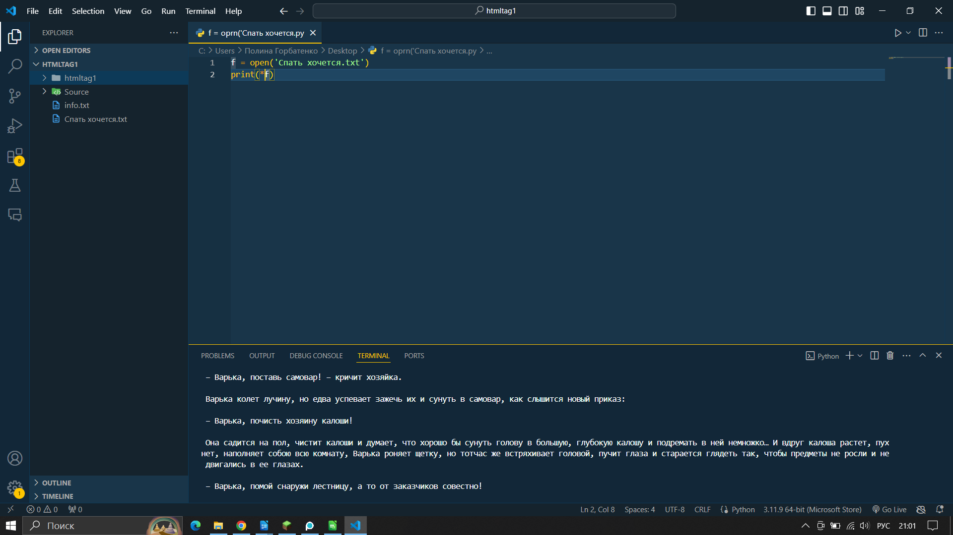
Подгрузка текста из файла

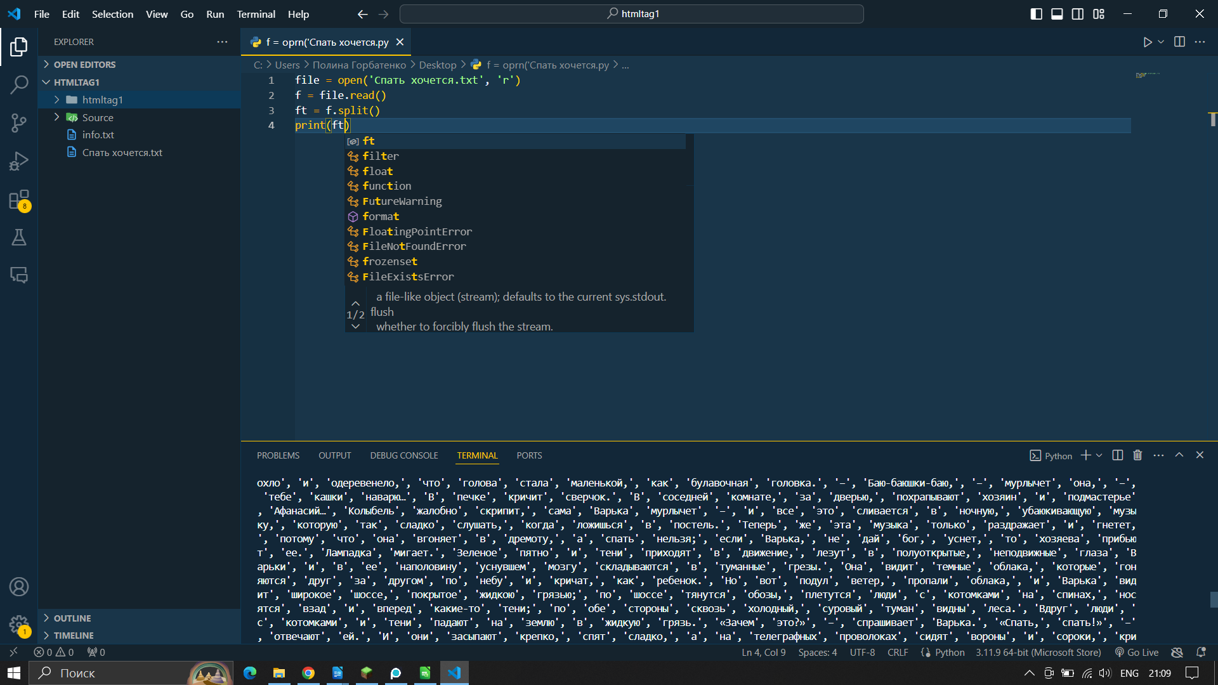
Токенизация методом split()
'Спать', 'хочется', 'Ночь.', 'Нянька', 'Варька,', 'девочка', 'лет', 'тринадцати,', 'качает', 'колыбель,', 'в', 'которой', 'лежит', 'ребенок,', 'и', 'чуть', 'слышно', 'мурлычет:', 'Баю-баюшки-баю,', 'А', 'я', 'песенку', 'спою…', 'Перед', 'образом', 'горит', 'зеленая', 'лампадка;', 'через', 'всю', 'комнату', 'от', 'угла', 'до', 'угла', 'тянется', 'веревка,', 'на', 'которой', 'висят', 'пеленки', 'и', 'большие', 'черные', 'панталоны.',
'От', 'лампадки', 'ложится', 'на', 'потолок', 'большое', 'зеленое', 'пятно,', 'а', 'пеленки', 'и', 'панталоны', 'бросают', 'длинные', 'тени', 'на', 'печку,', 'колыбель,', 'на', 'Варьку…', 'Когда', 'лампадка', 'начинает', 'мигать,', 'пятно', 'и', 'тени', 'оживают', 'и', 'приходят', 'в', 'движение,', 'как', 'от', 'ветра.', 'Душно.', 'Пахнет', 'щами', 'и', 'сапожным', 'товаром.', 'Ребенок', 'плачет.', 'Он', 'давно', 'уже', 'осип', 'и', 'изнемог', 'от', 'плача,', 'но', 'все', 'еще', 'кричит,', 'и', 'неизвестно,', 'когда', 'он', 'уймется.', 'А', 'Варьке', 'хочется', 'спать.', 'Глаза', 'ее', 'слипаются,', 'голову', 'тянет', 'вниз,', 'шея', 'болит.', 'Она', 'не', 'может', 'шевельнуть', 'ни', 'веками,', 'ни', 'губами,', 'и', 'ей', 'кажется,', 'что', 'лицо', 'ее', 'высохло', 'и', 'одеревенело,', 'что', 'голова', 'стала', 'маленькой,', 'как', 'булавочная', 'головка.', '–', 'Баю-баюшки-баю,', '–', 'мурлычет', 'она,', '–', 'тебе', 'кашки', 'наварю…', 'В', 'печке', 'кричит', 'сверчок.', 'В', 'соседней', 'комнате,', 'за', 'дверью,', 'похрапывают', 'хозяин', 'и', 'подмастерье', 'Афанасий…', 'Колыбель', 'жалобно', 'скрипит,', 'сама', 'Варька', 'мурлычет', '–', 'и', 'все', 'это', 'сливается', 'в', 'ночную,', 'убаюкивающую', 'музыку,', 'которую', 'так', 'сладко', 'слушать,', 'когда', 'ложишься', 'в', 'постель.', 'Теперь', 'же', 'эта', 'музыка', 'только', 'раздражает', 'и', 'гнетет,', 'потому', 'что', 'она', 'вгоняет', 'в', 'дремоту,', 'а', 'спать', 'нельзя;', 'если', 'Варька,', 'не', 'дай', 'бог,', 'уснет,', 'то', 'хозяева', 'прибьют', 'ее.', 'Лампадка', 'мигает.', 'Зеленое', 'пятно', 'и', 'тени', 'приходят', 'в', 'движение,', 'лезут', 'в', 'полуоткрытые,', 'неподвижные', 'глаза', 'Варьки', 'и', 'в', 'ее', 'наполовину', 'уснувшем', 'мозгу', 'складываются', 'в', 'туманные', 'грезы.', 'Она', 'видит', 'темные', 'облака,', 'которые', 'гоняются', 'друг', 'за', 'другом', 'по', 'небу', 'и', 'кричат,', 'как', 'ребенок.', 'Но', 'вот', 'подул', 'ветер,', 'пропали', 'облака,', 'и', 'Варька', 'видит', 'широкое', 'шоссе,', 'покрытое', 'жидкою', 'грязью;', 'по', 'шоссе', 'тянутся', 'обозы,', 'плетутся', 'люди', 'с', 'котомками', 'на', 'спинах,', 'носятся', 'взад', 'и', 'вперед', 'какие-то', 'тени;', 'по', 'обе', 'стороны', 'сквозь', 'холодный,', 'суровый', 'туман', 'видны', 'леса.', 'Вдруг', 'люди', 'с', 'котомками', 'и', 'тени', 'падают', 'на', 'землю', 'в', 'жидкую', 'грязь.', '«Зачем', 'это?»', '–', 'спрашивает', 'Варька.', '«Спать,', 'спать!»', '–', 'отвечают', 'ей.', 'И', 'они', 'засыпают', 'крепко,', 'спят', 'сладко,', 'а', 'на', 'телеграфных', 'проволоках', 'сидят', 'вороны', 'и', 'сороки,', 'кричат,', 'как', 'ребенок,', 'и', 'стараются', 'разбудить', 'их.', '–', 'Баю-баюшки-баю,', 'а', 'я', 'песенку', 'спою…', '–', 'мурлычет', 'Варька', 'и', 'уже', 'видит', 'себя', 'в', 'темной,', 'душной', 'избе.', 'На', 'полу', 'ворочается', 'ее', 'покойный', 'отец', 'Ефим', 'Степанов.', 'Она', 'не', 'видит', 'его,', 'но', 'слышит,', 'как', 'он', 'катается', 'от', 'боли', 'по', 'полу', 'и', 'стонет.', 'У', 'него,', 'как', 'он', 'говорит,', '«разыгралась', 'грыжа».', 'Боль', 'так', 'сильна,', 'что', 'он', 'не', 'может', 'выговорить', 'ни', 'одного', 'слова', 'и', 'только', 'втягивает', 'в', 'себя', 'воздух', 'и', 'отбивает', 'зубами', 'барабанную', 'дробь:', '–', 'Бу-бу-бу-бу…', 'Мать', 'Пелагея', 'побежала', 'в', 'усадьбу', 'к', 'господам', 'сказать,', 'что', 'Ефим', 'помирает.', 'Она', 'давно', 'уже', 'ушла,', 'и', 'пора', 'бы', 'ей', 'вернуться.', 'Варька', 'лежит', 'на', 'печи,', 'не', 'спит', 'и', 'прислушивается', 'к', 'отцовскому', '«бу-бу-бу».', 'Но', 'вот', 'слышно,', 'кто-то', 'подъехал', 'к', 'избе.', 'Это', 'господа', 'прислали', 'молодого', 'доктора,', 'который', 'приехал', 'к', 'ним', 'из', 'города', 'в', 'гости.', 'Доктор', 'входит', 'в', 'избу;', 'его', 'не', 'видно', 'в', 'потемках,', 'но', 'слышно,',
'как', 'он', 'кашляет', 'и', 'щелкает', 'дверью.', '–', 'Засветите', 'огонь,', '–', 'говорит', 'он.', '–', 'Бу-бу-бу…', '–', 'отвечает', 'Ефим.', 'Пелагея', 'бросается', 'к', 'печке', 'и', 'начинает', 'искать', 'черепок', 'со', 'спичками.', 'Проходит', 'минута', 'в', 'молчании.', 'Доктор,', 'порывшись', 'в', 'карманах,', 'зажигает', 'свою', 'спичку.', '–', 'Сейчас,', 'батюшка,', 'сейчас,', '–', 'говорит', 'Пелагея,', 'бросается', 'вон', 'из', 'избы', 'и', 'немного', 'погодя', 'возвращается', 'с', 'огарком.', 'Щеки', 'у', 'Ефима', 'розовые,', 'глаза', 'блестят', 'и', 'взгляд', 'как-то', 'особенно', 'остр,', 'точно', 'Ефим', 'видит', 'насквозь', 'и', 'избу', 'и', 'доктора.', '–', 'Ну,', 'что?', 'Что', 'ты', 'это', 'вздумал?', '–', 'говорит', 'доктор,', 'нагибаясь', 'к', 'нему.', '–', 'Эге!', 'Давно', 'ли', 'это', 'у', 'тебя?', '–', 'Чего-с?', 'Помирать,', 'ваше', 'благородие,', 'пришло', 'время…', 'Не', 'быть', 'мне', 'в', 'живых…', '–', 'Полно', 'вздор', 'говорить…', 'Вылечим!', '–', 'Это', 'как', 'вам', 'угодно,', 'ваше', 'благородие,', 'благодарим', 'покорно,', 'а', 'только', 'мы', 'понимаем…', 'Коли', 'смерть', 'пришла,', 'что', 'уж', 'тут.', 'Доктор', 'с', 'четверть', 'часа', 'возится', 'с', 'Ефимом;', 'потом', 'поднимается', 'и', 'говорит:', '–', 'Я', 'ничего', 'не', 'могу', 'поделать…', 'Тебе', 'нужно', 'в', 'больницу', 'ехать,', 'там', 'тебе', 'операцию', 'сделают.', 'Сейчас', 'же', 'поезжай…', 'Непременно', 'поезжай!', 'Немножко', 'поздно,', 'в', 'больнице', 'все', 'уже', 'спят,', 'но', 'это', 'ничего,', 'я', 'тебе', 'записочку', 'дам.', 'Слышишь?', '–', 'Батюшка,', 'да', 'на', 'чем', 'же', 'он', 'поедет?', '–', 'говорит', 'Пелагея.', '–', 'У', 'нас', 'нет',
'лошади.', '–', 'Ничего,', 'я', 'попрошу', 'господ,', 'они', 'дадут', 'лошадь.', 'Доктор', 'уходит,', 'свеча', 'тухнет,', 'и', 'опять', 'слышится', '«бу-бу-бу»…', 'Спустя', 'полчаса', 'к', 'избе', 'кто-то', 'подъезжает.', 'Это', 'господа', 'прислали', 'тележку,', 'чтобы', 'ехать', 'в', 'больницу.', 'Ефим',
'собирается', 'и', 'едет…', 'Но', 'вот', 'наступает', 'хорошее,', 'ясное', 'утро.', 'Пелагеи', 'нет', 'дома:', 'она', 'пошла', 'в', 'больницу', 'узнать,', 'что', 'делается', 'с', 'Ефимом.', 'Где-то', 'плачет', 'ребенок,', 'и', 'Варька', 'слышит,', 'как', 'кто-то', 'ее', 'голосом', 'поет:', '–', 'Баю-баюшки-баю,', 'а', 'я', 'песенку', 'спою…', 'Возвращается', 'Пелагея;', 'она', 'крестится', 'и', 'шепчет:', '–', 'Ночью', 'вправили', 'ему,', 'а', 'к', 'утру', 'богу', 'душу', 'отдал…', 'Царство', 'небесное,', 'вечный', 'покой…', 'Сказывают,', 'поздно', 'захватили…', 'Надо', 'бы', 'раньше…', 'Варька', 'идет', 'в', 'лес', 'и', 'плачет', 'там,', 'но', 'вдруг', 'кто-то', 'бьет', 'ее', 'по', 'затылку', 'с', 'такой', 'силой,', 'что', 'она', 'стукается', 'лбом', 'о', 'березу.', 'Она', 'поднимает', 'глаза', 'и', 'видит', 'перед', 'собой', 'хозяина-сапожника.', '–', 'Ты', 'что', 'же', 'это,', 'паршивая?', '–', 'говорит', 'он.', '–', 'Дитё', 'плачет,', 'а', 'ты', 'спишь?', 'Он', 'больно', 'треплет', 'ее', 'за', 'ухо,', 'а', 'она', 'встряхивает', 'головой,', 'качает', 'колыбель', 'и', 'мурлычет', 'свою', 'песню.', 'Зеленое', 'пятно', 'и', 'тени', 'от', 'панталон', 'и', 'пеленок', 'колеблются,', 'мигают', 'ей', 'и', 'скоро', 'опять', 'овладевают', 'ее', 'мозгом.', 'Опять', 'она', 'видит', 'шоссе,', 'покрытое', 'жидкою', 'грязью.', 'Люди', 'с', 'котомками', 'на', 'спинах', 'и', 'тени', 'разлеглись', 'и', 'крепко', 'спят.', 'Глядя', 'на', 'них,', 'Варьке', 'страстно', 'хочется', 'спать;', 'она', 'легла', 'бы', 'с', 'наслаждением,',
'но', 'мать', 'Пелагея', 'идет', 'рядом', 'и', 'торопит', 'ее.', 'Обе', 'они', 'спешат', 'в', 'город', 'наниматься.', '–', 'Подайте', 'милостынки', 'Христа', 'ради!', '–', 'просит', 'мать', 'у', 'встречных.', '–', 'Явите', 'божескую', 'милость,', 'господа', 'милосердные!', '–', 'Подай', 'сюда', 'ребенка!',
'–', 'отвечает', 'ей', 'чей-то', 'знакомый', 'голос.', '–', 'Подай', 'сюда', 'ребенка!', '–', 'повторяет', 'тот', 'же', 'голос,', 'но', 'уже', 'сердито',
'и', 'резко.', '–', 'Спишь,', 'подлая?', 'Варька', 'вскакивает', 'и,', 'оглядевшись,', 'понимает,', 'в', 'чем', 'дело:', 'нет', 'ни', 'шоссе,', 'ни', 'Пелагеи,', 'ни', 'встречных,', 'а', 'стоит', 'посреди', 'комнатки', 'одна', 'только', 'хозяйка,', 'которая', 'пришла', 'покормить', 'своего', 'ребенка.', 'Пока', 'толстая,', 'плечистая', 'хозяйка', 'кормит', 'и', 'унимает', 'ребенка,', 'Варька', 'стоит,', 'глядит', 'на', 'нее', 'и', 'ждет,', 'когда', 'она', 'кончит.', 'А', 'за', 'окнами', 'уже', 'синеет', 'воздух,', 'тени', 'и', 'зеленое', 'пятно', 'на', 'потолке', 'заметно', 'бледнеют.', 'Скоро', 'утро.', '–', 'Возьми!', '–', 'говорит', 'хозяйка,', 'застегивая', 'на', 'груди', 'сорочку.', '–', 'Плачет.', 'Должно,', 'сглазили.', 'Варька', 'берет', 'ребенка,', 'кладет', 'его', 'в', 'колыбель', 'и', 'опять', 'начинает', 'качать.', 'Зеленое', 'пятно', 'и', 'тени', 'мало-помалу', 'исчезают,', 'и', 'уж', 'некому', 'лезть', 'в', 'ее', 'голову', 'и', 'туманить', 'мозг.', 'А', 'спать', 'хочется', 'по-прежнему,', 'ужасно', 'хочется!', 'Варька', 'кладет', 'голову', 'на', 'край', 'колыбели', 'и', 'качается', 'всем', 'туловищем,', 'чтобы', 'пересилить', 'сон,', 'но', 'глаза', 'все-таки', 'слипаются,', 'и', 'голова', 'тяжела.', '–', 'Варька,', 'затопи', 'печку!', '–', 'раздается', 'за', 'дверью', 'голос', 'хозяина.', 'Значит,', 'уже', 'пора', 'вставать', 'и', 'приниматься', 'за', 'работу.', 'Варька', 'оставляет', 'колыбель', 'и', 'бежит', 'в', 'сарай', 'за', 'дровами.', 'Она', 'рада.', 'Когда', 'бегаешь', 'и', 'ходишь,', 'спать', 'уже', 'не', 'так', 'хочется,', 'как', 'в', 'сидячем', 'положении.', 'Она', 'приносит', 'дрова,', 'топит', 'печь', 'и', 'чувствует,', 'как', 'расправляется', 'ее', 'одеревеневшее', 'лицо', 'и', 'как', 'проясняются', 'мысли.', '–', 'Варька,', 'поставь', 'самовар!', '–', 'кричит', 'хозяйка.', 'Варька', 'колет', 'лучину,', 'но', 'едва', 'успевает', 'зажечь', 'их', 'и', 'сунуть', 'в', 'самовар,', 'как', 'слышится', 'новый', 'приказ:', '–', 'Варька,', 'почисть', 'хозяину', 'калоши!', 'Она', 'садится', 'на', 'пол,', 'чистит', 'калоши', 'и', 'думает,', 'что', 'хорошо', 'бы', 'сунуть', 'голову', 'в', 'большую,', 'глубокую', 'калошу', 'и', 'подремать', 'в', 'ней', 'немножко…', 'И', 'вдруг', 'калоша', 'растет,', 'пухнет,', 'наполняет', 'собою', 'всю', 'комнату,', 'Варька', 'роняет', 'щетку,', 'но', 'тотчас', 'же', 'встряхивает', 'головой,', 'пучит', 'глаза', 'и', 'старается', 'глядеть', 'так,', 'чтобы', 'предметы', 'не', 'росли', 'и', 'не', 'двигались', 'в', 'ее', 'глазах.', '–', 'Варька,', 'помой', 'снаружи', 'лестницу,', 'а', 'то', 'от', 'заказчиков', 'совестно!', 'Варька', 'моет', 'лестницу,', 'убирает', 'комнаты,', 'потом', 'топит', 'другую', 'печь', 'и', 'бежит', 'в', 'лавочку.', 'Работы', 'много,', 'нет', 'ни', 'одной', 'минуты', 'свободной.', 'Но', 'ничто', 'так', 'не', 'тяжело,', 'как', 'стоять', 'на', 'одном', 'месте', 'перед', 'кухонным', 'столом', 'и', 'чистить', 'картошку.', 'Голову', 'тянет', 'к', 'столу,', 'картошка', 'рябит', 'в', 'глазах,', 'нож', 'валится', 'из', 'рук,', 'а', 'возле', 'ходит', 'толстая,', 'сердитая', 'хозяйка', 'с', 'засученными', 'рукавами', 'и', 'говорит', 'так', 'громко,', 'что', 'звенит', 'в', 'ушах.', 'Мучительно', 'также', 'прислуживать', 'за', 'обедом,', 'стирать,', 'шить.', 'Бывают', 'минуты,', 'когда', 'хочется,', 'ни', 'на', 'что', 'не', 'глядя,', 'повалиться', 'на', 'пол', 'и', 'спать.', 'День', 'проходит.', 'Глядя,', 'как', 'темнеют', 'окна,', 'Варька', 'сжимает', 'себе', 'деревенеющие', 'виски', 'и', 'улыбается,', 'сама', 'не', 'зная', 'чего', 'ради.', 'Вечерняя', 'мгла', 'ласкает', 'ее', 'слипающиеся', 'глаза', 'и', 'обещает', 'ей', 'скорый,', 'крепкий', 'сон.', 'Вечером', 'к', 'хозяевам', 'приходят', 'гости.', '–', 'Варька,', 'ставь', 'самовар!', '–', 'кричит', 'хозяйка.', 'Самовар', 'у', 'хозяев', 'маленький,', 'и,', 'прежде', 'чем', 'гости', 'напиваются', 'чаю,', 'приходится', 'подогревать', 'его', 'раз', 'пять.', 'После', 'чаю', 'Варька', 'стоит', 'целый', 'час', 'на', 'одном',
'месте,', 'глядит', 'на', 'гостей', 'и', 'ждет', 'приказаний.', '–', 'Варька,', 'сбегай', 'купи', 'три', 'бутылки', 'пива!', 'Она', 'срывается', 'с', 'места', 'и', 'старается', 'бежать', 'быстрее,', 'чтобы', 'прогнать', 'сон.', '–', 'Варька,', 'сбегай', 'за', 'водкой!', 'Варька,', 'где', 'штопор?', 'Варька,', 'почисть', 'селедку!', 'Но', 'вот', 'наконец', 'гости', 'ушли;', 'огни', 'тушатся,', 'хозяева', 'ложатся', 'спать.', '–', 'Варька,', 'покачай', 'ребенка!', '–', 'раздается', 'последний', 'приказ.', 'В', 'печке', 'кричит', 'сверчок;', 'зеленое', 'пятно', 'на', 'потолке', 'и', 'тени', 'от', 'панталон', 'и', 'пеленок', 'опять', 'лезут', 'в', 'полуоткрытые', 'глаза', 'Варьки,', 'мигают', 'и', 'туманят', 'ей', 'голову.', '–', 'Баю-баюшки-баю,', '–', 'мурлычет', 'она,', '–', 'а', 'я', 'песенку', 'спою…', 'А', 'ребенок', 'кричит', 'и', 'изнемогает', 'от', 'крика.', 'Варька', 'видит', 'опять', 'грязное', 'шоссе,', 'людей', 'с', 'котомками,', 'Пелагею,', 'отца', 'Ефима.', 'Она', 'все', 'понимает,', 'всех', 'узнает,', 'но', 'сквозь', 'полусон', 'она', 'не', 'может',
'только', 'никак', 'понять', 'той', 'силы,', 'которая', 'сковывает', 'ее', 'по', 'рукам', 'и', 'по', 'ногам,', 'давит', 'ее', 'и', 'мешает', 'ей', 'жить.', 'Она', 'оглядывается,', 'ищет', 'эту', 'силу,', 'чтобы', 'избавиться', 'от', 'нее,', 'но', 'не', 'находит.', 'Наконец,', 'измучившись,', 'она', 'напрягает', 'все', 'свои', 'силы', 'и', 'зрение,', 'глядит', 'вверх', 'на', 'мигающее', 'зеленое', 'пятно', 'и,', 'прислушавшись', 'к', 'крику,', 'находит', 'врага,', 'мешающего', 'ей', 'жить.', 'Этот', 'враг', '–', 'ребенок.', 'Она', 'смеется.', 'Ей', 'удивительно:', 'как', 'это', 'раньше', 'она', 'не', 'могла',
'понять', 'такого', 'пустяка?', 'Зеленое', 'пятно,', 'тени', 'и', 'сверчок', 'тоже,', 'кажется,', 'смеются', 'и', 'удивляются.', 'Ложное', 'представление', 'овладевает', 'Варькой.', 'Она', 'встает', 'с', 'табурета', 'и,', 'широко', 'улыбаясь,', 'не', 'мигая', 'глазами,', 'прохаживается', 'по', 'комнате.', 'Ей', 'приятно', 'и', 'щекотно', 'от', 'мысли,', 'что', 'она', 'сейчас', 'избавится', 'от', 'ребенка,', 'сковывающего', 'ее', 'по', 'рукам', 'и', 'ногам…', 'Убить', 'ребенка,', 'а', 'потом', 'спать,', 'спать,', 'спать…', 'Смеясь,', 'подмигивая', 'и', 'грозя', 'зеленому', 'пятну', 'пальцами,', 'Варька', 'подкрадывается', 'к', 'колыбели', 'и', 'наклоняется', 'к', 'ребенку.', 'Задушив', 'его,', 'она', 'быстро', 'ложится', 'на', 'пол,', 'смеется', 'от', 'радости,', 'что', 'ей', 'можно', 'спать,', 'и', 'через', 'минуту', 'спит', 'уже', 'крепко,', 'как', 'мертвая…'

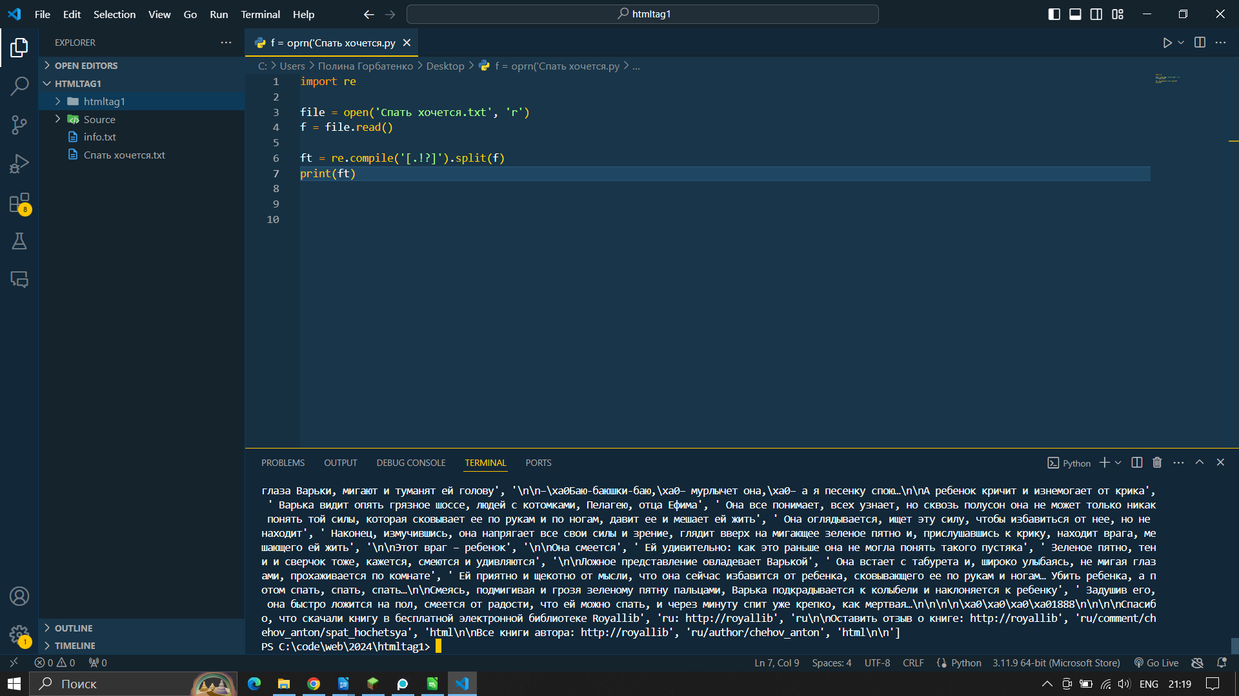
Токенизация с помощью регулярных выражений.

'\n\n\n\n\n\nСпать хочется\n\nНочь', ' Нянька Варька, девочка лет тринадцати, качает колыбель, в которой лежит ребенок, и чуть слышно мурлычет:\n\n\t\tБаю-баюшки-баю,\n\t\tА я песенку спою…\n\nПеред образом горит зеленая лампадка; через всю комнату от угла до угла тянется веревка, на которой висят пеленки и большие черные панталоны', ' От лампадки ложится на потолок большое зеленое пятно, а пеленки и панталоны бросают длинные тени на печку, колыбель, на Варьку… Когда лампадка начинает мигать, пятно и тени оживают и приходят в движение, как от ветра', ' Душно', ' Пахнет щами и сапожным товаром', '\n\nРебенок плачет', ' Он давно уже осип и изнемог от плача, но все еще кричит, и неизвестно, когда он уймется', ' А Варьке хочется спать', ' Глаза ее слипаются, голову тянет вниз,
шея болит', ' Она не может шевельнуть ни веками, ни губами, и ей кажется, что лицо ее высохло и одеревенело, что голова стала маленькой, как булавочная головка', '\n\n–\xa0Баю-баюшки-баю,\xa0– мурлычет она,\xa0– тебе кашки наварю…\n\nВ печке кричит сверчок', ' В соседней комнате, за дверью, похрапывают хозяин и подмастерье Афанасий… Колыбель жалобно скрипит, сама Варька мурлычет – и все это сливается в ночную, убаюкивающую музыку, которую так сладко слушать, когда ложишься в постель', ' Теперь же эта музыка только раздражает и гнетет, потому что она вгоняет в дремоту, а спать нельзя; если Варька, не дай бог,
уснет, то хозяева прибьют ее', '\n\nЛампадка мигает', ' Зеленое пятно и тени приходят в движение, лезут в полуоткрытые, неподвижные глаза Варьки и в ее наполовину уснувшем мозгу складываются в туманные грезы', ' Она видит темные облака, которые гоняются друг за другом по небу и кричат, как ребенок', ' Но вот подул ветер, пропали облака, и Варька видит широкое шоссе, покрытое жидкою грязью; по шоссе тянутся обозы, плетутся люди с котомками на спинах, носятся
взад и вперед какие-то тени; по обе стороны сквозь холодный, суровый туман видны леса', ' Вдруг люди с котомками и тени падают на землю в жидкую грязь', ' «Зачем это', '» – спрашивает Варька', ' «Спать, спать', '» – отвечают ей', ' И они засыпают крепко, спят сладко, а на телеграфных проволоках сидят вороны и сороки, кричат, как ребенок, и стараются разбудить их', '\n\n–\xa0Баю-баюшки-баю, а я песенку спою…\xa0– мурлычет Варька и уже видит себя в темной, душной избе', '\n\nНа полу ворочается ее покойный отец Ефим Степанов', ' Она не видит его, но слышит, как он катается от боли по полу и стонет', ' У него, как он говорит, «разыгралась грыжа»', ' Боль так сильна, что он не может выговорить ни одного слова и только втягивает в себя воздух и отбивает зубами барабанную дробь:\n\n–\xa0Бу-бу-бу-бу…\n\nМать Пелагея побежала в усадьбу к господам сказать, что Ефим помирает', ' Она давно уже ушла, и пора бы ей вернуться', ' Варька лежит на печи, не спит и прислушивается к отцовскому «бу-бу-бу»', ' Но вот слышно, кто-то подъехал к избе', ' Это господа прислали молодого доктора, который приехал к ним из города в гости', ' Доктор входит в избу; его не видно в потемках, но слышно, как он кашляет и щелкает дверью', '\n\n–\xa0Засветите огонь,\xa0– говорит он', '\n\n–\xa0Бу-бу-бу…\xa0– отвечает Ефим', '\n\nПелагея бросается к печке и начинает искать черепок со спичками', ' Проходит минута в молчании', ' Доктор, порывшись в карманах, зажигает свою спичку', '\n\n–\xa0Сейчас, батюшка, сейчас,\xa0– говорит Пелагея, бросается вон из избы и немного погодя возвращается с огарком', '\n\nЩеки у Ефима розовые, глаза блестят и взгляд как-то особенно остр, точно Ефим видит насквозь и избу и доктора', '\n\n–\xa0Ну, что', ' Что ты это вздумал', '\xa0– говорит доктор, нагибаясь к нему', '\xa0– Эге', ' Давно ли это у тебя', '\n\n–\xa0Чего-с', ' Помирать, ваше благородие, пришло время… Не быть мне в живых…\n\n–\xa0Полно вздор говорить… Вылечим', '\n\n–\xa0Это как вам угодно, ваше благородие, благодарим покорно, а только мы понимаем… Коли смерть пришла, что уж тут', '\n\nДоктор с четверть часа возится с Ефимом; потом поднимается и говорит:\n\n–\xa0Я ничего не могу поделать… Тебе нужно в больницу ехать, там тебе операцию сделают', ' Сейчас же поезжай… Непременно поезжай', ' Немножко поздно, в больнице все уже спят, но это ничего, я тебе записочку дам', ' Слышишь', '\n\n–\xa0Батюшка, да на чем же он поедет', '\xa0– говорит Пелагея', '\xa0– У нас нет лошади', '\n\n–\xa0Ничего, я попрошу господ, они дадут лошадь', '\n\nДоктор уходит, свеча тухнет, и опять слышится «бу-бу-бу»… Спустя полчаса к избе кто-то подъезжает', ' Это господа прислали тележку, чтобы ехать в больницу', ' Ефим собирается и едет…\n\nНо вот наступает хорошее, ясное утро', ' Пелагеи нет дома: она пошла в больницу узнать, что делается с Ефимом', ' Где-то плачет ребенок, и Варька слышит, как кто-то ее голосом поет:\n\n–\xa0Баю-баюшки-баю, а я песенку спою…\n\nВозвращается Пелагея; она крестится и шепчет:\n\n–\xa0Ночью вправили ему, а к утру богу душу отдал… Царство небесное, вечный покой… Сказывают, поздно захватили… Надо бы раньше…\n\nВарька идет в лес и плачет там, но вдруг кто-то бьет ее по затылку с такой силой, что она стукается лбом о березу', ' Она поднимает глаза и видит перед собой хозяина-сапожника', '\n\n–\xa0Ты что же это, паршивая', '\xa0– говорит он', '\xa0– Дитё плачет, а ты спишь', '\n\nОн больно треплет ее за ухо, а она встряхивает головой, качает колыбель и мурлычет свою песню', ' Зеленое пятно и тени от панталон и пеленок колеблются, мигают ей и скоро опять овладевают ее мозгом', ' Опять она видит шоссе, покрытое жидкою грязью', ' Люди с котомками на спинах и тени разлеглись и крепко спят', ' Глядя на них, Варьке страстно хочется спать; она легла бы с наслаждением, но мать Пелагея идет рядом и торопит ее', ' Обе они спешат в город наниматься', '\n\n–\xa0Подайте милостынки Христа ради', '\xa0– просит мать у встречных', '\xa0– Явите божескую милость, господа милосердные', '\n\n–\xa0Подай сюда ребенка', '\xa0– отвечает ей чей-то знакомый голос', '\xa0– Подай сюда ребенка', '\xa0– повторяет тот же голос, но уже сердито и резко', '\xa0– Спишь, подлая', '\n\nВарька вскакивает и, оглядевшись, понимает, в чем дело: нет ни шоссе, ни Пелагеи, ни встречных, а стоит посреди комнатки одна только хозяйка, которая пришла покормить своего ребенка', ' Пока толстая, плечистая хозяйка кормит и унимает ребенка, Варька стоит, глядит на нее и ждет, когда она кончит', ' А за окнами уже синеет воздух, тени и зеленое пятно на потолке заметно бледнеют', ' Скоро утро', '\n\n–\xa0Возьми', '\xa0– говорит хозяйка, застегивая на груди сорочку', '\xa0– Плачет', ' Должно, сглазили', '\n\nВарька берет ребенка, кладет его в колыбель и опять начинает качать', ' Зеленое пятно
и тени мало-помалу исчезают, и уж некому лезть в ее голову и туманить мозг', ' А спать хочется по-прежнему, ужасно хочется', ' Варька кладет голову на край колыбели и качается всем туловищем, чтобы пересилить сон, но глаза все-таки слипаются, и голова тяжела', '\n\n–\xa0Варька, затопи печку', '\xa0– раздается за дверью голос хозяина', '\n\nЗначит, уже пора вставать и приниматься за работу', ' Варька оставляет колыбель и бежит в сарай за дровами', ' Она рада', ' Когда бегаешь и ходишь, спать уже не так хочется, как в сидячем положении', ' Она приносит дрова, топит печь и чувствует, как расправляется ее одеревеневшее лицо и как проясняются мысли', '\n\n–\xa0Варька, поставь самовар', '\xa0– кричит хозяйка', '\n\nВарька колет лучину, но едва успевает зажечь их и сунуть в самовар, как слышится новый приказ:\n\n–\xa0Варька, почисть хозяину калоши', '\n\nОна садится на пол, чистит калоши и думает, что хорошо бы сунуть голову в большую, глубокую калошу и подремать в ней немножко… И вдруг калоша растет, пухнет, наполняет собою всю комнату, Варька роняет щетку, но тотчас
же встряхивает головой, пучит глаза и старается глядеть так, чтобы предметы не росли и не двигались в ее глазах', '\n\n–\xa0Варька, помой снаружи лестницу, а то от заказчиков совестно', '\n\nВарька моет лестницу, убирает комнаты, потом топит другую печь и бежит в лавочку', ' Работы много, нет ни одной минуты свободной', '\n\nНо ничто так не тяжело, как стоять на одном месте перед кухонным столом и чистить картошку', ' Голову тянет к столу, картошка рябит в глазах, нож валится из рук, а возле ходит толстая, сердитая хозяйка с засученными рукавами и говорит так громко, что звенит в ушах', ' Мучительно также прислуживать за обедом, стирать, шить', ' Бывают минуты, когда хочется, ни на что не глядя, повалиться на пол и спать', '\n\nДень проходит', ' Глядя, как темнеют окна, Варька сжимает себе деревенеющие виски и улыбается, сама не зная чего ради', ' Вечерняя мгла ласкает ее слипающиеся глаза и обещает ей скорый,
крепкий сон', ' Вечером к хозяевам приходят гости', '\n\n–\xa0Варька, ставь самовар', '\xa0– кричит хозяйка', '\n\nСамовар у хозяев маленький, и, прежде чем гости напиваются чаю, приходится подогревать его раз пять', ' После чаю Варька стоит целый час на одном месте, глядит на гостей и ждет приказаний', '\n\n–\xa0Варька, сбегай купи три бутылки пива', '\n\nОна срывается с места и старается бежать быстрее, чтобы прогнать сон', '\n\n–\xa0Варька, сбегай за водкой', ' Варька, где штопор', ' Варька, почисть селедку', '\n\nНо вот наконец гости ушли; огни тушатся, хозяева ложатся спать', '\n\n–\xa0Варька, покачай ребенка', '\xa0– раздается последний приказ', '\n\nВ печке кричит сверчок; зеленое пятно на потолке и тени от панталон и пеленок опять лезут в полуоткрытые
глаза Варьки, мигают и туманят ей голову', '\n\n–\xa0Баю-баюшки-баю,\xa0– мурлычет она,\xa0– а я песенку спою…\n\nА ребенок кричит и изнемогает от крика', ' Варька видит опять грязное шоссе, людей с котомками, Пелагею, отца Ефима', ' Она все понимает, всех узнает, но сквозь полусон она не может только никак понять той силы, которая сковывает ее по рукам и по ногам, давит ее и мешает ей жить', ' Она оглядывается, ищет эту силу, чтобы избавиться от нее, но не
находит', ' Наконец, измучившись, она напрягает все свои силы и зрение, глядит вверх на мигающее зеленое пятно и, прислушавшись к крику, находит врага, мешающего ей жить', '\n\nЭтот враг – ребенок', '\n\nОна смеется', ' Ей удивительно: как это раньше она не могла понять такого пустяка', ' Зеленое пятно, тени и сверчок тоже, кажется, смеются и удивляются', '\n\nЛожное представление овладевает Варькой', ' Она встает с табурета и, широко улыбаясь, не мигая глазами, прохаживается по комнате', ' Ей приятно и щекотно от мысли, что она сейчас избавится от ребенка, сковывающего ее по рукам и ногам… Убить ребенка, а потом спать, спать, спать…\n\nСмеясь, подмигивая и грозя зеленому пятну пальцами, Варька подкрадывается к колыбели и наклоняется к ребенку', ' Задушив его, она быстро ложится на пол, смеется от радости, что ей можно спать, и через минуту спит уже крепко, как мертвая…\n\n\n\n\

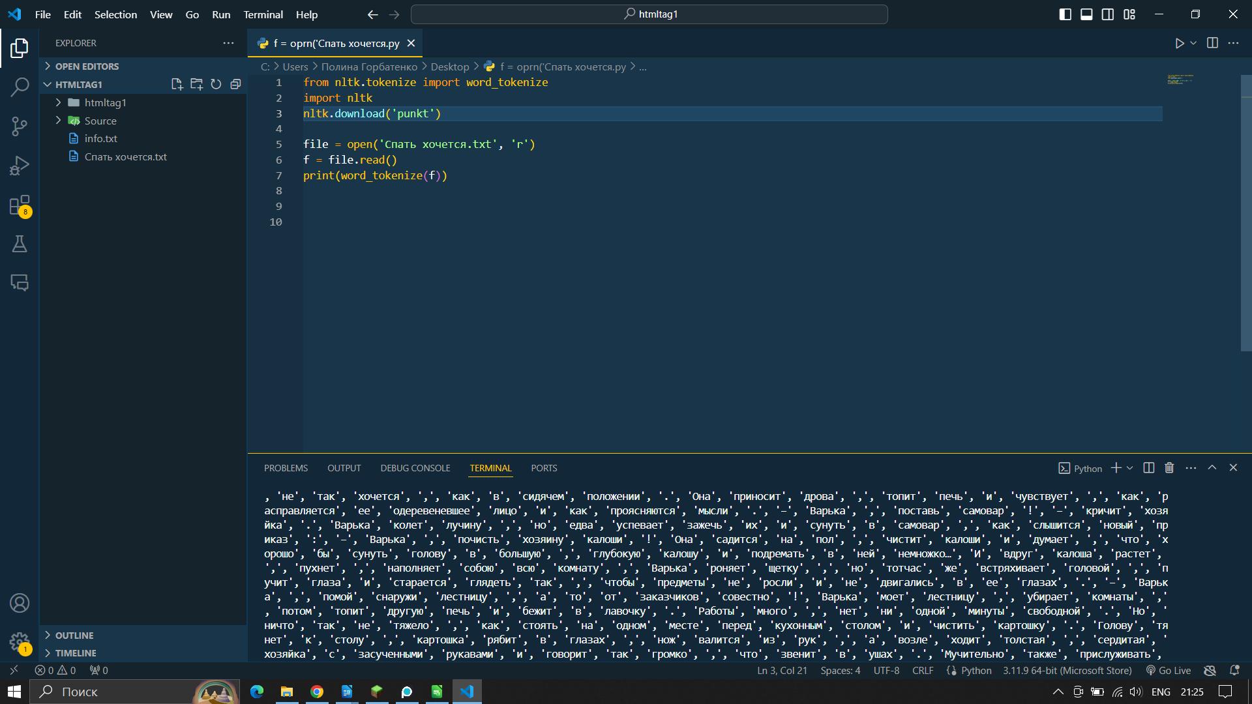
Токенизация с помощью nltk

'Спать', 'хочется', 'Ночь', '.', 'Нянька', 'Варька', ',', 'девочка', 'лет', 'тринадцати', ',', 'качает', 'колыбель', ',', 'в', 'которой', 'лежит', 'ребенок', ',', 'и', 'чуть', 'слышно', 'мурлычет', ':', 'Баю-баюшки-баю', ',', 'А', 'я', 'песенку', 'спою…', 'Перед', 'образом', 'горит', 'зеленая', 'лампадка', ';', 'через', 'всю', 'комнату', 'от', 'угла', 'до', 'угла', 'тянется', 'веревка', ',', 'на', 'которой', 'висят', 'пеленки', 'и', 'большие', 'черные', 'панталоны', '.', 'От', 'лампадки', 'ложится', 'на', 'потолок', 'большое', 'зеленое', 'пятно', ',', 'а', 'пеленки', 'и', 'панталоны', 'бросают', 'длинные', 'тени', 'на', 'печку', ',', 'колыбель', ',', 'на', 'Варьку…', 'Когда', 'лампадка', 'начинает', 'мигать', ',', 'пятно', 'и', 'тени', 'оживают', 'и', 'приходят', 'в', 'движение', ',', 'как', 'от', 'ветра', '.', 'Душно', '.', 'Пахнет', 'щами', 'и', 'сапожным', 'товаром', '.', 'Ребенок', 'плачет', '.', 'Он', 'давно', 'уже', 'осип', 'и', 'изнемог', 'от', 'плача', ',', 'но', 'все', 'еще', 'кричит', ',', 'и', 'неизвестно', ',', 'когда', 'он', 'уймется', '.', 'А', 'Варьке', 'хочется', 'спать', '.', 'Глаза', 'ее', 'слипаются', ',', 'голову', 'тянет',
'вниз', ',', 'шея', 'болит', '.', 'Она', 'не', 'может', 'шевельнуть', 'ни', 'веками', ',', 'ни', 'губами', ',', 'и', 'ей', 'кажется', ',', 'что', 'лицо',
'ее', 'высохло', 'и', 'одеревенело', ',', 'что', 'голова', 'стала', 'маленькой', ',', 'как', 'булавочная', 'головка', '.', '–', 'Баю-баюшки-баю', ',', '–', 'мурлычет', 'она', ',', '–', 'тебе', 'кашки', 'наварю…', 'В', 'печке', 'кричит', 'сверчок', '.', 'В', 'соседней', 'комнате', ',', 'за', 'дверью', ',', 'похрапывают', 'хозяин', 'и', 'подмастерье', 'Афанасий…', 'Колыбель', 'жалобно', 'скрипит', ',', 'сама', 'Варька', 'мурлычет', '–', 'и', 'все', 'это', 'сливается', 'в', 'ночную', ',', 'убаюкивающую', 'музыку', ',', 'которую', 'так', 'сладко', 'слушать', ',', 'когда', 'ложишься', 'в', 'постель', '.', 'Теперь', 'же', 'эта', 'музыка', 'только', 'раздражает', 'и', 'гнетет', ',', 'потому', 'что', 'она', 'вгоняет', 'в', 'дремоту', ',', 'а', 'спать', 'нельзя', ';',
'если', 'Варька', ',', 'не', 'дай', 'бог', ',', 'уснет', ',', 'то', 'хозяева', 'прибьют', 'ее', '.', 'Лампадка', 'мигает', '.', 'Зеленое', 'пятно', 'и', 'тени', 'приходят', 'в', 'движение', ',', 'лезут', 'в', 'полуоткрытые', ',', 'неподвижные', 'глаза', 'Варьки', 'и', 'в', 'ее', 'наполовину', 'уснувшем', 'мозгу', 'складываются', 'в', 'туманные', 'грезы', '.', 'Она', 'видит', 'темные', 'облака', ',', 'которые', 'гоняются', 'друг', 'за', 'другом', 'по', 'небу', 'и', 'кричат', ',', 'как', 'ребенок', '.', 'Но', 'вот', 'подул', 'ветер', ',', 'пропали', 'облака', ',', 'и', 'Варька', 'видит', 'широкое', 'шоссе', ',', 'покрытое', 'жидкою', 'грязью', ';', 'по', 'шоссе', 'тянутся', 'обозы', ',', 'плетутся', 'люди', 'с', 'котомками', 'на', 'спинах', ',', 'носятся', 'взад', 'и', 'вперед', 'какие-то', 'тени', ';', 'по', 'обе', 'стороны', 'сквозь', 'холодный', ',', 'суровый', 'туман', 'видны', 'леса', '.', 'Вдруг', 'люди', 'с', 'котомками', 'и', 'тени', 'падают', 'на', 'землю', 'в', 'жидкую', 'грязь', '.', '«', 'Зачем', 'это', '?', '»', '–', 'спрашивает', 'Варька', '.', '«',
'Спать', ',', 'спать', '!', '»', '–', 'отвечают', 'ей', '.', 'И', 'они', 'засыпают', 'крепко', ',', 'спят', 'сладко', ',', 'а', 'на', 'телеграфных', 'проволоках', 'сидят', 'вороны', 'и', 'сороки', ',', 'кричат', ',', 'как', 'ребенок', ',', 'и', 'стараются', 'разбудить', 'их', '.', '–', 'Баю-баюшки-баю', ',', 'а', 'я', 'песенку', 'спою…', '–', 'мурлычет', 'Варька', 'и', 'уже', 'видит', 'себя', 'в', 'темной', ',', 'душной', 'избе', '.', 'На', 'полу', 'ворочается', 'ее', 'покойный', 'отец', 'Ефим', 'Степанов', '.', 'Она', 'не', 'видит', 'его', ',', 'но', 'слышит', ',', 'как', 'он', 'катается', 'от', 'боли', 'по', 'полу', 'и', 'стонет', '.', 'У', 'него', ',', 'как', 'он', 'говорит', ',', '«', 'разыгралась', 'грыжа', '»', '.', 'Боль', 'так', 'сильна', ',', 'что', 'он', 'не', 'может', 'выговорить', 'ни', 'одного', 'слова', 'и', 'только', 'втягивает', 'в', 'себя', 'воздух', 'и', 'отбивает', 'зубами', 'барабанную', 'дробь', ':', '–', 'Бу-бу-бу-бу…', 'Мать', 'Пелагея', 'побежала', 'в', 'усадьбу', 'к', 'господам', 'сказать', ',', 'что', 'Ефим', 'помирает', '.', 'Она', 'давно', 'уже', 'ушла', ',', 'и', 'пора', 'бы', 'ей', 'вернуться', '.', 'Варька', 'лежит', 'на', 'печи', ',', 'не', 'спит', 'и', 'прислушивается', 'к', 'отцовскому', '«', 'бу-бу-бу', '»', '.', 'Но', 'вот', 'слышно', ',', 'кто-то', 'подъехал', 'к', 'избе', '.', 'Это', 'господа', 'прислали', 'молодого', 'доктора', ',', 'который', 'приехал', 'к', 'ним', 'из', 'города', 'в', 'гости', '.', 'Доктор', 'входит', 'в', 'избу', ';', 'его', 'не', 'видно', 'в', 'потемках',
',', 'но', 'слышно', ',', 'как', 'он', 'кашляет', 'и', 'щелкает', 'дверью', '.', '–', 'Засветите', 'огонь', ',', '–', 'говорит', 'он', '.', '–', 'Бу-бу-бу…', '–', 'отвечает', 'Ефим', '.', 'Пелагея', 'бросается', 'к', 'печке', 'и', 'начинает', 'искать', 'черепок', 'со', 'спичками', '.', 'Проходит', 'минута', 'в', 'молчании', '.', 'Доктор', ',', 'порывшись', 'в', 'карманах', ',', 'зажигает', 'свою', 'спичку', '.', '–', 'Сейчас', ',', 'батюшка', ',', 'сейчас',
',', '–', 'говорит', 'Пелагея', ',', 'бросается', 'вон', 'из', 'избы', 'и', 'немного', 'погодя', 'возвращается', 'с', 'огарком', '.', 'Щеки', 'у', 'Ефима', 'розовые', ',', 'глаза', 'блестят', 'и', 'взгляд', 'как-то', 'особенно', 'остр', ',', 'точно', 'Ефим', 'видит', 'насквозь', 'и', 'избу', 'и', 'доктора', '.', '–', 'Ну', ',', 'что', '?', 'Что', 'ты', 'это', 'вздумал', '?', '–', 'говорит', 'доктор', ',', 'нагибаясь', 'к', 'нему', '.', '–', 'Эге', '!', 'Давно', 'ли', 'это', 'у', 'тебя', '?', '–', 'Чего-с', '?', 'Помирать', ',', 'ваше', 'благородие', ',', 'пришло', 'время…', 'Не', 'быть', 'мне', 'в', 'живых…', '–', 'Полно', 'вздор', 'говорить…', 'Вылечим', '!', '–', 'Это', 'как', 'вам', 'угодно', ',', 'ваше', 'благородие', ',', 'благодарим', 'покорно', ',', 'а', 'только', 'мы', 'понимаем…', 'Коли', 'смерть', 'пришла', ',', 'что', 'уж', 'тут', '.', 'Доктор', 'с', 'четверть', 'часа', 'возится', 'с', 'Ефимом', ';', 'потом', 'поднимается', 'и', 'говорит', ':', '–', 'Я', 'ничего', 'не', 'могу', 'поделать…', 'Тебе', 'нужно', 'в', 'больницу', 'ехать', ',', 'там', 'тебе', 'операцию', 'сделают', '.', 'Сейчас', 'же', 'поезжай…', 'Непременно', 'поезжай', '!', 'Немножко', 'поздно', ',', 'в', 'больнице', 'все', 'уже', 'спят',
',', 'но', 'это', 'ничего', ',', 'я', 'тебе', 'записочку', 'дам', '.', 'Слышишь', '?', '–', 'Батюшка', ',', 'да', 'на', 'чем', 'же', 'он', 'поедет', '?',
'–', 'говорит', 'Пелагея', '.', '–', 'У', 'нас', 'нет', 'лошади', '.', '–', 'Ничего', ',', 'я', 'попрошу', 'господ', ',', 'они', 'дадут', 'лошадь', '.', 'Доктор', 'уходит', ',', 'свеча', 'тухнет', ',', 'и', 'опять', 'слышится', '«', 'бу-бу-бу', '»', '…', 'Спустя', 'полчаса', 'к', 'избе', 'кто-то', 'подъезжает', '.', 'Это', 'господа', 'прислали', 'тележку', ',', 'чтобы', 'ехать', 'в', 'больницу', '.', 'Ефим', 'собирается', 'и', 'едет…', 'Но', 'вот', 'наступает', 'хорошее', ',', 'ясное', 'утро', '.', 'Пелагеи', 'нет', 'дома', ':', 'она', 'пошла', 'в', 'больницу', 'узнать', ',', 'что', 'делается', 'с', 'Ефимом', '.', 'Где-то', 'плачет', 'ребенок', ',', 'и', 'Варька', 'слышит', ',', 'как', 'кто-то', 'ее', 'голосом', 'поет', ':', '–', 'Баю-баюшки-баю', ',', 'а', 'я', 'песенку', 'спою…', 'Возвращается', 'Пелагея', ';', 'она', 'крестится', 'и', 'шепчет', ':', '–', 'Ночью', 'вправили', 'ему', ',', 'а', 'к', 'утру', 'богу', 'душу', 'отдал…', 'Царство', 'небесное', ',', 'вечный', 'покой…', 'Сказывают', ',', 'поздно', 'захватили…', 'Надо', 'бы', 'раньше…', 'Варька', 'идет', 'в', 'лес', 'и', 'плачет', 'там', ',', 'но', 'вдруг', 'кто-то', 'бьет', 'ее', 'по', 'затылку', 'с', 'такой', 'силой', ',', 'что', 'она', 'стукается', 'лбом', 'о', 'березу', '.', 'Она', 'поднимает', 'глаза', 'и', 'видит', 'перед', 'собой', 'хозяина-сапожника', '.', '–', 'Ты', 'что', 'же', 'это', ',', 'паршивая', '?', '–', 'говорит', 'он', '.', '–', 'Дитё', 'плачет', ',', 'а', 'ты', 'спишь', '?', 'Он', 'больно', 'треплет', 'ее', 'за', 'ухо', ',', 'а', 'она', 'встряхивает', 'головой', ',', 'качает', 'колыбель', 'и', 'мурлычет', 'свою', 'песню', '.', 'Зеленое', 'пятно', 'и', 'тени', 'от', 'панталон', 'и', 'пеленок', 'колеблются', ',', 'мигают', 'ей', 'и', 'скоро', 'опять', 'овладевают', 'ее', 'мозгом', '.', 'Опять', 'она', 'видит', 'шоссе', ',', 'покрытое', 'жидкою', 'грязью', '.', 'Люди', 'с', 'котомками', 'на', 'спинах', 'и', 'тени', 'разлеглись', 'и', 'крепко', 'спят', '.', 'Глядя', 'на', 'них', ',', 'Варьке', 'страстно', 'хочется', 'спать', ';', 'она', 'легла', 'бы', 'с', 'наслаждением', ',', 'но', 'мать', 'Пелагея', 'идет', 'рядом', 'и', 'торопит', 'ее', '.', 'Обе', 'они', 'спешат', 'в', 'город', 'наниматься', '.', '–', 'Подайте', 'милостынки', 'Христа', 'ради', '!', '–', 'просит', 'мать', 'у', 'встречных', '.', '–', 'Явите', 'божескую', 'милость', ',', 'господа', 'милосердные', '!', '–', 'Подай', 'сюда', 'ребенка', '!', '–', 'отвечает', 'ей', 'чей-то', 'знакомый', 'голос', '.', '–', 'Подай', 'сюда', 'ребенка', '!', '–', 'повторяет', 'тот', 'же', 'голос', ',', 'но', 'уже', 'сердито', 'и', 'резко', '.', '–', 'Спишь', ',', 'подлая', '?', 'Варька', 'вскакивает', 'и', ',', 'оглядевшись', ',', 'понимает', ',', 'в', 'чем', 'дело', ':', 'нет', 'ни', 'шоссе', ',', 'ни',
'Пелагеи', ',', 'ни', 'встречных', ',', 'а', 'стоит', 'посреди', 'комнатки', 'одна', 'только', 'хозяйка', ',', 'которая', 'пришла', 'покормить', 'своего', 'ребенка', '.', 'Пока', 'толстая', ',', 'плечистая', 'хозяйка', 'кормит', 'и', 'унимает', 'ребенка', ',', 'Варька', 'стоит', ',', 'глядит', 'на', 'нее',
'и', 'ждет', ',', 'когда', 'она', 'кончит', '.', 'А', 'за', 'окнами', 'уже', 'синеет', 'воздух', ',', 'тени', 'и', 'зеленое', 'пятно', 'на', 'потолке', 'заметно', 'бледнеют', '.', 'Скоро', 'утро', '.', '–', 'Возьми', '!', '–', 'говорит', 'хозяйка', ',', 'застегивая', 'на', 'груди', 'сорочку', '.', '–', 'Плачет', '.', 'Должно', ',', 'сглазили', '.', 'Варька', 'берет', 'ребенка', ',', 'кладет', 'его', 'в', 'колыбель', 'и', 'опять', 'начинает', 'качать', '.', 'Зеленое', 'пятно', 'и', 'тени', 'мало-помалу', 'исчезают', ',', 'и', 'уж', 'некому', 'лезть', 'в', 'ее', 'голову', 'и', 'туманить', 'мозг', '.', 'А', 'спать', 'хочется', 'по-прежнему', ',', 'ужасно', 'хочется', '!', 'Варька', 'кладет', 'голову', 'на', 'край', 'колыбели', 'и', 'качается', 'всем', 'туловищем', ',', 'чтобы', 'пересилить', 'сон', ',', 'но', 'глаза', 'все-таки', 'слипаются', ',', 'и', 'голова', 'тяжела', '.', '–', 'Варька', ',', 'затопи', 'печку', '!', '–', 'раздается', 'за', 'дверью', 'голос', 'хозяина', '.', 'Значит', ',', 'уже', 'пора', 'вставать', 'и', 'приниматься', 'за', 'работу', '.', 'Варька', 'оставляет', 'колыбель', 'и', 'бежит', 'в', 'сарай', 'за', 'дровами', '.', 'Она', 'рада', '.', 'Когда', 'бегаешь', 'и', 'ходишь', ',', 'спать', 'уже', 'не', 'так', 'хочется', ',', 'как', 'в', 'сидячем', 'положении', '.', 'Она', 'приносит', 'дрова', ',', 'топит', 'печь', 'и', 'чувствует', ',', 'как', 'расправляется', 'ее', 'одеревеневшее', 'лицо', 'и', 'как', 'проясняются', 'мысли', '.', '–', 'Варька', ',', 'поставь', 'самовар', '!', '–', 'кричит', 'хозяйка', '.', 'Варька', 'колет', 'лучину', ',', 'но', 'едва', 'успевает', 'зажечь', 'их', 'и', 'сунуть', 'в', 'самовар', ',', 'как', 'слышится', 'новый', 'приказ', ':', '–', 'Варька', ',', 'почисть', 'хозяину', 'калоши', '!', 'Она', 'садится', 'на', 'пол', ',', 'чистит', 'калоши', 'и', 'думает', ',', 'что', 'хорошо', 'бы', 'сунуть', 'голову', 'в', 'большую', ',', 'глубокую', 'калошу', 'и', 'подремать', 'в', 'ней', 'немножко…', 'И', 'вдруг', 'калоша', 'растет',
',', 'пухнет', ',', 'наполняет', 'собою', 'всю', 'комнату', ',', 'Варька', 'роняет', 'щетку', ',', 'но', 'тотчас', 'же', 'встряхивает', 'головой', ',', 'пучит', 'глаза', 'и', 'старается', 'глядеть', 'так', ',', 'чтобы', 'предметы', 'не', 'росли', 'и', 'не', 'двигались', 'в', 'ее', 'глазах', '.', '–', 'Варька', ',', 'помой', 'снаружи', 'лестницу', ',', 'а', 'то', 'от', 'заказчиков', 'совестно', '!', 'Варька', 'моет', 'лестницу', ',', 'убирает', 'комнаты', ',', 'потом', 'топит', 'другую', 'печь', 'и', 'бежит', 'в', 'лавочку', '.', 'Работы', 'много', ',', 'нет', 'ни', 'одной', 'минуты', 'свободной', '.', 'Но', 'ничто', 'так', 'не', 'тяжело', ',', 'как', 'стоять', 'на', 'одном', 'месте', 'перед', 'кухонным', 'столом', 'и', 'чистить', 'картошку', '.', 'Голову', 'тянет', 'к', 'столу', ',', 'картошка', 'рябит', 'в', 'глазах', ',', 'нож', 'валится', 'из', 'рук', ',', 'а', 'возле', 'ходит', 'толстая', ',', 'сердитая', 'хозяйка', 'с', 'засученными', 'рукавами', 'и', 'говорит', 'так', 'громко', ',', 'что', 'звенит', 'в', 'ушах', '.', 'Мучительно', 'также', 'прислуживать',
'за', 'обедом', ',', 'стирать', ',', 'шить', '.', 'Бывают', 'минуты', ',', 'когда', 'хочется', ',', 'ни', 'на', 'что', 'не', 'глядя', ',', 'повалиться', 'на', 'пол', 'и', 'спать', '.', 'День', 'проходит', '.', 'Глядя', ',', 'как', 'темнеют', 'окна', ',', 'Варька', 'сжимает', 'себе', 'деревенеющие', 'виски', 'и', 'улыбается', ',', 'сама', 'не', 'зная', 'чего', 'ради', '.', 'Вечерняя', 'мгла', 'ласкает', 'ее', 'слипающиеся', 'глаза', 'и', 'обещает', 'ей', 'скорый', ',', 'крепкий', 'сон', '.', 'Вечером', 'к', 'хозяевам', 'приходят', 'гости', '.', '–', 'Варька', ',', 'ставь', 'самовар', '!', '–', 'кричит', 'хозяйка', '.', 'Самовар', 'у', 'хозяев', 'маленький', ',', 'и', ',', 'прежде', 'чем', 'гости', 'напиваются', 'чаю', ',', 'приходится', 'подогревать', 'его', 'раз', 'пять', '.', 'После', 'чаю', 'Варька', 'стоит', 'целый', 'час', 'на', 'одном', 'месте', ',', 'глядит', 'на', 'гостей', 'и', 'ждет', 'приказаний', '.', '–', 'Варька', ',', 'сбегай', 'купи', 'три', 'бутылки', 'пива', '!', 'Она', 'срывается', 'с', 'места', 'и', 'старается', 'бежать', 'быстрее', ',', 'чтобы', 'прогнать', 'сон', '.', '–', 'Варька', ',', 'сбегай', 'за', 'водкой', '!', 'Варька', ',', 'где', 'штопор', '?', 'Варька', ',', 'почисть', 'селедку', '!', 'Но', 'вот', 'наконец', 'гости', 'ушли', ';', 'огни', 'тушатся', ',', 'хозяева', 'ложатся', 'спать', '.', '–', 'Варька', ',', 'покачай', 'ребенка', '!', '–', 'раздается', 'последний', 'приказ', '.', 'В', 'печке', 'кричит', 'сверчок', ';', 'зеленое', 'пятно', 'на', 'потолке', 'и', 'тени', 'от', 'панталон', 'и', 'пеленок', 'опять', 'лезут', 'в', 'полуоткрытые', 'глаза', 'Варьки', ',', 'мигают', 'и', 'туманят', 'ей', 'голову', '.', '–', 'Баю-баюшки-баю', ',', '–', 'мурлычет', 'она', ',', '–', 'а', 'я', 'песенку', 'спою…', 'А', 'ребенок', 'кричит', 'и', 'изнемогает', 'от', 'крика', '.', 'Варька', 'видит', 'опять', 'грязное', 'шоссе', ',', 'людей', 'с', 'котомками', ',', 'Пелагею', ',', 'отца', 'Ефима', '.', 'Она', 'все', 'понимает', ',', 'всех', 'узнает', ',', 'но', 'сквозь', 'полусон', 'она', 'не', 'может', 'только', 'никак', 'понять', 'той', 'силы', ',', 'которая', 'сковывает', 'ее', 'по', 'рукам', 'и', 'по', 'ногам', ',', 'давит', 'ее', 'и', 'мешает', 'ей', 'жить', '.', 'Она', 'оглядывается', ',', 'ищет', 'эту', 'силу', ',', 'чтобы', 'избавиться', 'от', 'нее', ',', 'но', 'не', 'находит', '.', 'Наконец', ',', 'измучившись', ',', 'она', 'напрягает', 'все', 'свои', 'силы', 'и', 'зрение', ',', 'глядит', 'вверх', 'на', 'мигающее', 'зеленое', 'пятно', 'и', ',', 'прислушавшись', 'к', 'крику', ',', 'находит', 'врага', ',', 'мешающего', 'ей', 'жить', '.', 'Этот', 'враг', '–', 'ребенок', '.', 'Она', 'смеется', '.', 'Ей', 'удивительно', ':', 'как', 'это', 'раньше', 'она', 'не', 'могла', 'понять', 'такого', 'пустяка', '?',
'Зеленое', 'пятно', ',', 'тени', 'и', 'сверчок', 'тоже', ',', 'кажется', ',', 'смеются', 'и', 'удивляются', '.', 'Ложное', 'представление', 'овладевает',
'Варькой', '.', 'Она', 'встает', 'с', 'табурета', 'и', ',', 'широко', 'улыбаясь', ',', 'не', 'мигая', 'глазами', ',', 'прохаживается', 'по', 'комнате', '.', 'Ей', 'приятно', 'и', 'щекотно', 'от', 'мысли', ',', 'что', 'она', 'сейчас', 'избавится', 'от', 'ребенка', ',', 'сковывающего', 'ее', 'по', 'рукам', 'и', 'ногам…', 'Убить', 'ребенка', ',', 'а', 'потом', 'спать', ',', 'спать', ',', 'спать…', 'Смеясь', ',', 'подмигивая', 'и', 'грозя', 'зеленому', 'пятну',
'пальцами', ',', 'Варька', 'подкрадывается', 'к', 'колыбели', 'и', 'наклоняется', 'к', 'ребенку', '.', 'Задушив', 'его', ',', 'она', 'быстро', 'ложится',
'на', 'пол', ',', 'смеется', 'от', 'радости', ',', 'что', 'ей', 'можно', 'спать', ',', 'и', 'через', 'минуту', 'спит', 'уже', 'крепко', ',', 'как', 'мертвая…'

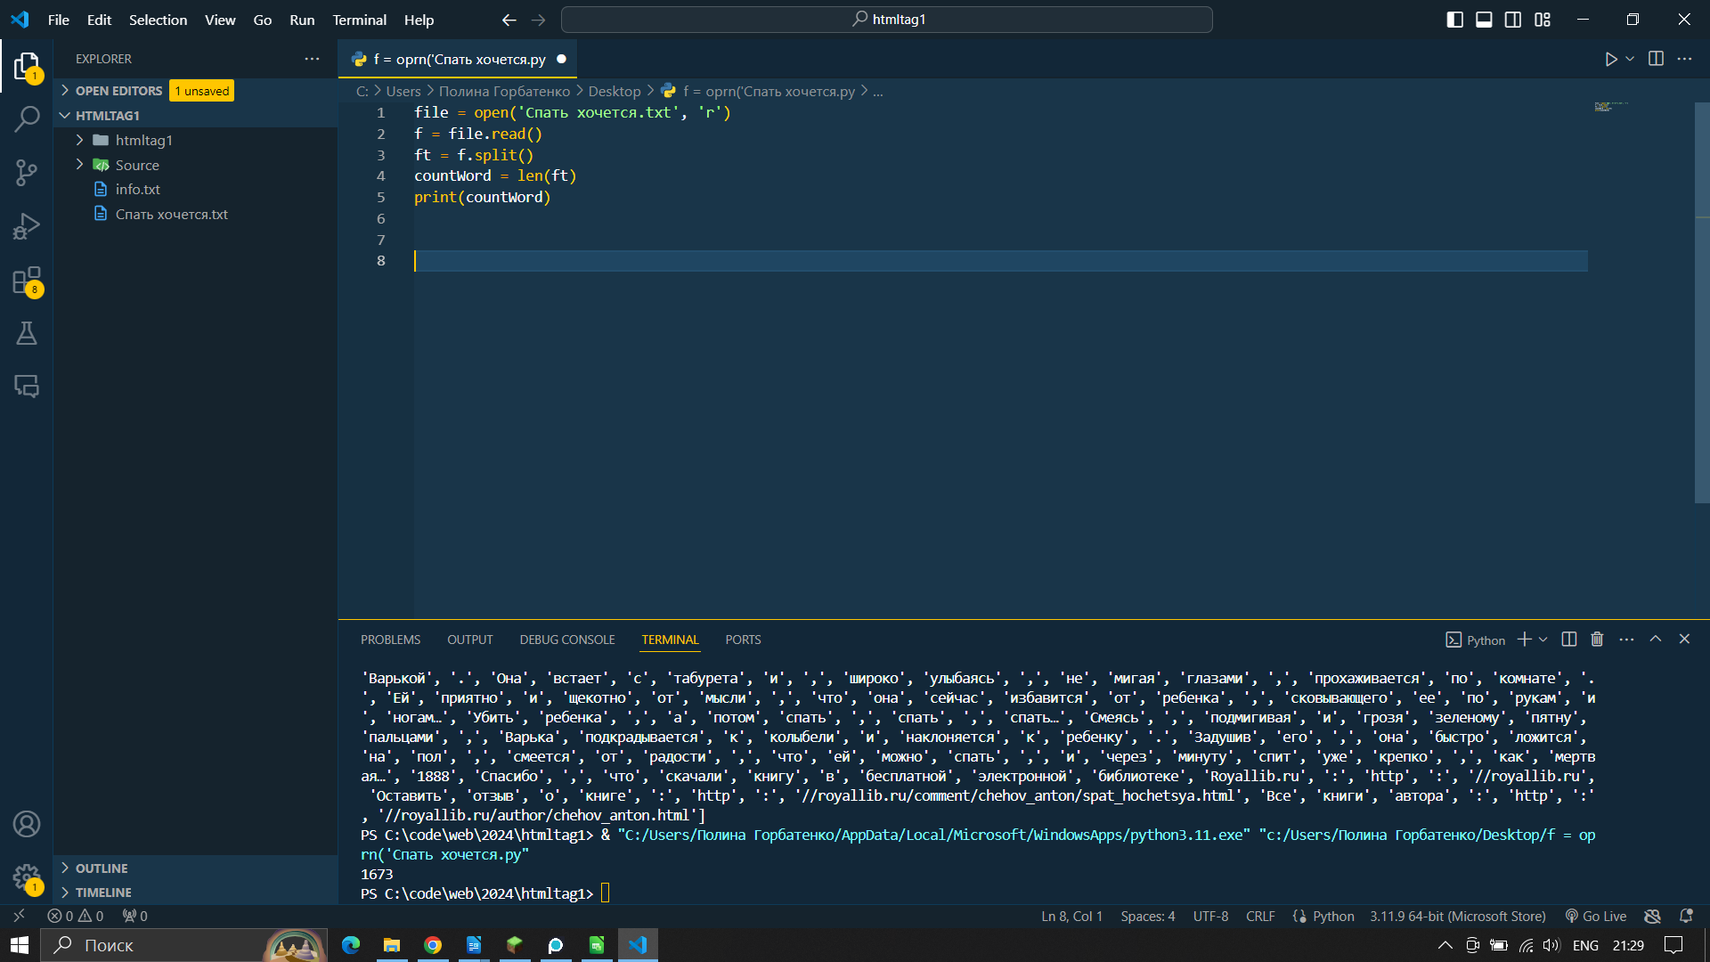
Подсчёт кол-ва слов с помощью len().
1673

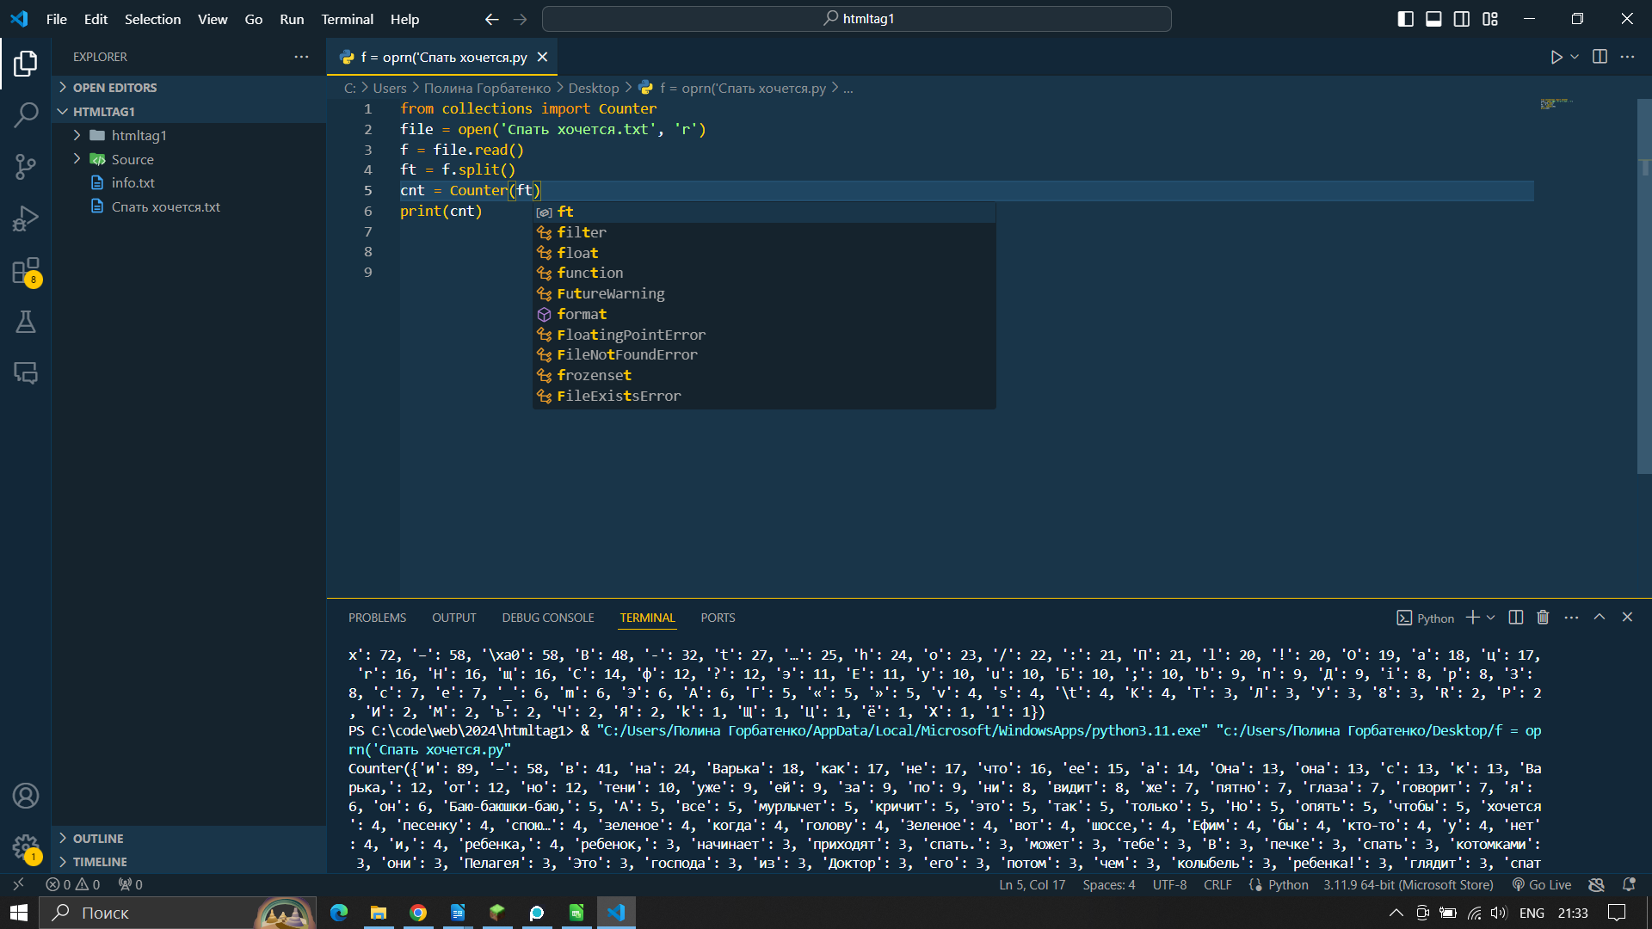
Подсчёт слов с помощью Counter.
'и': 89, '–': 58, 'в': 41, 'на': 24, 'Варька': 18, 'как': 17, 'не': 17, 'что': 16, 'ее': 15, 'а': 14, 'Она': 13, 'она': 13, 'с': 13, 'к': 13, 'Варька,': 12, 'от': 12, 'но': 12, 'тени': 10, 'уже': 9, 'ей': 9, 'за': 9, 'по': 9, 'ни': 8, 'видит': 8, 'же': 7, 'пятно': 7, 'глаза': 7, 'говорит': 7, 'я':
6, 'он': 6, 'Баю-баюшки-баю,': 5, 'А': 5, 'все': 5, 'мурлычет': 5, 'кричит': 5, 'это': 5, 'так': 5, 'только': 5, 'Но': 5, 'опять': 5, 'чтобы': 5, 'хочется': 4, 'песенку': 4, 'спою…': 4, 'зеленое': 4, 'когда': 4, 'голову': 4, 'Зеленое': 4, 'вот': 4, 'шоссе,': 4, 'Ефим': 4, 'бы': 4, 'кто-то': 4, 'у': 4, 'нет': 4, 'и,': 4, 'ребенка,': 4, 'ребенок,': 3, 'начинает': 3, 'приходят': 3, 'спать.': 3, 'может': 3, 'тебе': 3, 'В': 3, 'печке': 3, 'спать': 3, 'котомками': 3, 'они': 3, 'Пелагея': 3, 'Это': 3, 'господа': 3, 'из': 3, 'Доктор': 3, 'его': 3, 'потом': 3, 'чем': 3, 'колыбель': 3, 'ребенка!': 3, 'глядит': 3, 'спать,': 3, 'Спасибо,': 2, 'скачали': 2, 'книгу': 2, 'бесплатной': 2, 'электронной': 2, 'библиотеке': 2, 'Royallib.ru:': 2, 'http://royallib.ru': 2, 'Все': 2, 'книги': 2, 'автора:': 2, 'http://royallib.ru/author/chehov_anton.html': 2, 'качает': 2, 'колыбель,': 2, 'которой': 2, 'лежит': 2, 'через': 2, 'всю': 2,
'угла': 2, 'пеленки': 2, 'ложится': 2, 'пятно,': 2, 'Когда': 2, 'движение,': 2, 'Он': 2, 'давно': 2, 'Варьке': 2, 'слипаются,': 2, 'тянет': 2, 'кажется,': 2, 'лицо': 2, 'голова': 2, 'она,': 2, 'сама': 2, 'то': 2, 'хозяева': 2, 'ее.': 2, 'лезут': 2, 'облака,': 2, 'кричат,': 2, 'ребенок.': 2, 'покрытое': 2, 'жидкою': 2, 'люди': 2, 'сквозь': 2, 'И': 2, 'крепко,': 2, 'себя': 2, 'избе.': 2, 'полу': 2, 'его,': 2, 'слышит,': 2, 'У': 2, 'пора': 2, 'спит': 2, 'слышно,': 2, 'прислали': 2, 'гости.': 2, 'он.': 2, 'отвечает': 2, 'бросается': 2, 'свою': 2, 'ты': 2, 'ваше': 2, 'благородие,': 2, 'уж': 2, 'больницу': 2, 'слышится': 2, 'утро.': 2, 'плачет': 2, 'идет': 2, 'вдруг': 2, 'о': 2, 'перед': 2, 'встряхивает': 2, 'головой,': 2, 'панталон': 2, 'пеленок': 2, 'мигают': 2, 'мать': 2, 'Подай': 2, 'сюда': 2, 'понимает,': 2, 'стоит': 2, 'хозяйка,': 2, 'которая': 2, 'толстая,': 2, 'хозяйка': 2, 'потолке': 2, 'кладет': 2, 'колыбели': 2, 'раздается': 2, 'бежит': 2, 'хочется,': 2, 'топит': 2, 'печь': 2, 'самовар!': 2, 'хозяйка.': 2, 'сунуть': 2, 'почисть': 2, 'пол,': 2, 'старается':
2, 'лестницу,': 2, 'одном': 2, 'сон.': 2, 'гости': 2, 'сбегай': 2, 'понять': 2, 'рукам': 2, 'жить.': 2, 'Ей': 2, 'Эта': 1, 'книга': 1, 'других': 1, 'форматах:': 1, 'http://royallib.ru/book/chehov_anton/spat_hochetsya.html': 1, 'Приятного': 1, 'чтения!': 1, 'Спать': 1, 'Ночь.': 1, 'Нянька': 1, 'девочка': 1,
'лет': 1, 'тринадцати,': 1, 'чуть': 1, 'слышно': 1, 'мурлычет:': 1, 'Перед': 1, 'образом': 1, 'горит': 1, 'зеленая': 1, 'лампадка;': 1, 'комнату': 1, 'до': 1, 'тянется': 1, 'веревка,': 1, 'висят': 1, 'большие': 1, 'черные': 1, 'панталоны.': 1, 'От': 1, 'лампадки': 1, 'потолок': 1, 'большое': 1, 'панталоны': 1, 'бросают': 1, 'длинные': 1, 'печку,': 1, 'Варьку…': 1, 'лампадка': 1, 'мигать,': 1, 'оживают': 1, 'ветра.': 1, 'Душно.': 1, 'Пахнет': 1, 'щами': 1, 'сапожным': 1, 'товаром.': 1, 'Ребенок': 1, 'плачет.': 1, 'осип': 1, 'изнемог': 1, 'плача,': 1, 'еще': 1, 'кричит,': 1, 'неизвестно,': 1, 'уймется.': 1, 'Глаза': 1, 'вниз,': 1, 'шея': 1, 'болит.': 1, 'шевельнуть': 1, 'веками,': 1, 'губами,': 1, 'высохло': 1, 'одеревенело,': 1, 'стала': 1, 'маленькой,': 1, 'булавочная': 1, 'головка.': 1, 'кашки': 1, 'наварю…': 1, 'сверчок.': 1, 'соседней': 1, 'комнате,': 1, 'дверью,': 1, 'похрапывают': 1, 'хозяин': 1, 'подмастерье': 1, 'Афанасий…': 1, 'Колыбель': 1, 'жалобно': 1, 'скрипит,': 1, 'сливается': 1, 'ночную,': 1, 'убаюкивающую': 1, 'музыку,': 1, 'которую': 1, 'сладко': 1, 'слушать,': 1, 'ложишься': 1, 'постель.': 1, 'Теперь': 1, 'эта': 1, 'музыка': 1, 'раздражает': 1, 'гнетет,': 1, 'потому': 1, 'вгоняет': 1, 'дремоту,': 1, 'нельзя;': 1, 'если': 1, 'дай': 1, 'бог,': 1, 'уснет,': 1, 'прибьют': 1, 'Лампадка': 1, 'мигает.': 1, 'полуоткрытые,': 1, 'неподвижные': 1, 'Варьки': 1, 'наполовину': 1, 'уснувшем': 1, 'мозгу': 1, 'складываются': 1, 'туманные': 1, 'грезы.': 1, 'темные': 1, 'которые': 1, 'гоняются': 1, 'друг': 1, 'другом': 1, 'небу': 1, 'подул': 1, 'ветер,': 1, 'пропали': 1, 'широкое': 1, 'грязью;': 1, 'шоссе': 1, 'тянутся': 1, 'обозы,': 1, 'плетутся': 1, 'спинах,': 1, 'носятся': 1, 'взад': 1, 'вперед': 1, 'какие-то': 1, 'тени;': 1, 'обе': 1, 'стороны': 1, 'холодный,': 1, 'суровый': 1, 'туман': 1, 'видны': 1, 'леса.': 1,
'Вдруг': 1, 'падают': 1, 'землю': 1, 'жидкую': 1, 'грязь.': 1, '«Зачем': 1, 'это?»': 1, 'спрашивает': 1, 'Варька.': 1, '«Спать,': 1, 'спать!»': 1, 'отвечают': 1, 'ей.': 1, 'засыпают': 1, 'спят': 1, 'сладко,': 1, 'телеграфных': 1, 'проволоках': 1, 'сидят': 1, 'вороны': 1, 'сороки,': 1, 'стараются': 1, 'разбудить': 1, 'их.': 1, 'темной,': 1, 'душной': 1, 'На': 1, 'ворочается': 1, 'покойный': 1, 'отец': 1, 'Степанов.': 1, 'катается': 1, 'боли': 1, 'стонет.': 1, 'него,': 1, 'говорит,': 1, '«разыгралась': 1, 'грыжа».': 1, 'Боль': 1, 'сильна,': 1, 'выговорить': 1, 'одного': 1, 'слова': 1, 'втягивает': 1, 'воздух':
1, 'отбивает': 1, 'зубами': 1, 'барабанную': 1, 'дробь:': 1, 'Бу-бу-бу-бу…': 1, 'Мать': 1, 'побежала': 1, 'усадьбу': 1, 'господам': 1, 'сказать,': 1, 'помирает.': 1, 'ушла,': 1, 'вернуться.': 1, 'печи,': 1, 'прислушивается': 1, 'отцовскому': 1, '«бу-бу-бу».': 1, 'подъехал': 1, 'молодого': 1, 'доктора,': 1,
'который': 1, 'приехал': 1, 'ним': 1, 'города': 1, 'входит': 1, 'избу;': 1, 'видно': 1, 'потемках,': 1, 'кашляет': 1, 'щелкает': 1, 'дверью.': 1, 'Засветите': 1, 'огонь,': 1, 'Бу-бу-бу…': 1, 'Ефим.': 1, 'искать': 1, 'черепок': 1, 'со': 1, 'спичками.': 1, 'Проходит': 1, 'минута': 1, 'молчании.': 1, 'Доктор,': 1, 'порывшись': 1, 'карманах,': 1, 'зажигает': 1, 'спичку.': 1, 'Сейчас,': 1, 'батюшка,': 1, 'сейчас,': 1, 'Пелагея,': 1, 'вон': 1, 'избы': 1, 'немного': 1, 'погодя': 1, 'возвращается': 1, 'огарком.': 1, 'Щеки': 1, 'Ефима': 1, 'розовые,': 1, 'блестят': 1, 'взгляд': 1, 'как-то': 1, 'особенно': 1, 'остр,':
1, 'точно': 1, 'насквозь': 1, 'избу': 1, 'доктора.': 1, 'Ну,': 1, 'что?': 1, 'Что': 1, 'вздумал?': 1, 'доктор,': 1, 'нагибаясь': 1, 'нему.': 1, 'Эге!': 1, 'Давно': 1, 'ли': 1, 'тебя?': 1, 'Чего-с?': 1, 'Помирать,': 1, 'пришло': 1, 'время…': 1, 'Не': 1, 'быть': 1, 'мне': 1, 'живых…': 1, 'Полно': 1, 'вздор':
1, 'говорить…': 1, 'Вылечим!': 1, 'вам': 1, 'угодно,': 1, 'благодарим': 1, 'покорно,': 1, 'мы': 1, 'понимаем…': 1, 'Коли': 1, 'смерть': 1, 'пришла,': 1, 'тут.': 1, 'четверть': 1, 'часа': 1, 'возится': 1, 'Ефимом;': 1, 'поднимается': 1, 'говорит:': 1, 'Я': 1, 'ничего': 1, 'могу': 1, 'поделать…': 1, 'Тебе': 1, 'нужно': 1, 'ехать,': 1, 'там': 1, 'операцию': 1, 'сделают.': 1, 'Сейчас': 1, 'поезжай…': 1, 'Непременно': 1, 'поезжай!': 1, 'Немножко': 1, 'поздно,': 1, 'больнице': 1, 'спят,': 1, 'ничего,': 1, 'записочку': 1, 'дам.': 1, 'Слышишь?': 1, 'Батюшка,': 1, 'да': 1, 'поедет?': 1, 'Пелагея.': 1, 'нас': 1, 'лошади.': 1, 'Ничего,': 1, 'попрошу': 1, 'господ,': 1, 'дадут': 1, 'лошадь.': 1, 'уходит,': 1, 'свеча': 1, 'тухнет,': 1, '«бу-бу-бу»…': 1, 'Спустя': 1, 'полчаса': 1, 'избе': 1, 'подъезжает.': 1, 'тележку,': 1, 'ехать': 1, 'больницу.': 1, 'собирается': 1, 'едет…': 1, 'наступает': 1, 'хорошее,': 1, 'ясное': 1, 'Пелагеи': 1, 'дома:': 1, 'пошла': 1, 'узнать,': 1, 'делается': 1, 'Ефимом.': 1, 'Где-то': 1, 'голосом': 1, 'поет:': 1, 'Возвращается': 1, 'Пелагея;': 1, 'крестится': 1, 'шепчет:': 1, 'Ночью': 1, 'вправили': 1, 'ему,': 1, 'утру': 1, 'богу': 1, 'душу': 1, 'отдал…': 1, 'Царство': 1, 'небесное,': 1, 'вечный': 1,
'покой…': 1, 'Сказывают,': 1, 'поздно': 1, 'захватили…': 1, 'Надо': 1, 'раньше…': 1, 'лес': 1, 'там,': 1, 'бьет': 1, 'затылку': 1, 'такой': 1, 'силой,': 1, 'стукается': 1, 'лбом': 1, 'березу.': 1, 'поднимает': 1, 'собой': 1, 'хозяина-сапожника.': 1, 'Ты': 1, 'это,': 1, 'паршивая?': 1, 'Дитё': 1, 'плачет,':
1, 'спишь?': 1, 'больно': 1, 'треплет': 1, 'ухо,': 1, 'песню.': 1, 'колеблются,': 1, 'скоро': 1, 'овладевают': 1, 'мозгом.': 1, 'Опять': 1, 'грязью.': 1,
'Люди': 1, 'спинах': 1, 'разлеглись': 1, 'крепко': 1, 'спят.': 1, 'Глядя': 1, 'них,': 1, 'страстно': 1, 'спать;': 1, 'легла': 1, 'наслаждением,': 1, 'рядом': 1, 'торопит': 1, 'Обе': 1, 'спешат': 1, 'город': 1, 'наниматься.': 1, 'Подайте': 1, 'милостынки': 1, 'Христа': 1, 'ради!': 1, 'просит': 1, 'встречных.': 1, 'Явите': 1, 'божескую': 1, 'милость,': 1, 'милосердные!': 1, 'чей-то': 1, 'знакомый': 1, 'голос.': 1, 'повторяет': 1, 'тот': 1, 'голос,': 1, 'сердито': 1, 'резко.': 1, 'Спишь,': 1, 'подлая?': 1, 'вскакивает': 1, 'оглядевшись,': 1, 'дело:': 1, 'Пелагеи,': 1, 'встречных,': 1, 'посреди': 1, 'комнатки': 1, 'одна': 1, 'пришла': 1, 'покормить': 1, 'своего': 1, 'ребенка.': 1, 'Пока': 1, 'плечистая': 1, 'кормит': 1, 'унимает': 1, 'стоит,': 1, 'нее': 1, 'ждет,': 1, 'кончит.': 1, 'окнами': 1, 'синеет': 1, 'воздух,': 1, 'заметно': 1, 'бледнеют.': 1, 'Скоро': 1, 'Возьми!': 1, 'застегивая': 1, 'груди': 1, 'сорочку.': 1, 'Плачет.': 1, 'Должно,': 1, 'сглазили.': 1, 'берет': 1, 'качать.': 1, 'мало-помалу': 1, 'исчезают,': 1, 'некому': 1, 'лезть': 1, 'туманить': 1, 'мозг.': 1, 'по-прежнему,': 1, 'ужасно': 1, 'хочется!': 1, 'край': 1, 'качается': 1, 'всем': 1, 'туловищем,': 1, 'пересилить': 1, 'сон,': 1, 'все-таки': 1, 'тяжела.': 1, 'затопи': 1, 'печку!': 1, 'дверью': 1, 'голос': 1, 'хозяина.': 1, 'Значит,': 1, 'вставать': 1, 'приниматься': 1, 'работу.': 1, 'оставляет': 1,
'сарай': 1, 'дровами.': 1, 'рада.': 1, 'бегаешь': 1, 'ходишь,': 1, 'сидячем': 1, 'положении.': 1, 'приносит': 1, 'дрова,': 1, 'чувствует,': 1, 'расправляется': 1, 'одеревеневшее': 1, 'проясняются': 1, 'мысли.': 1, 'поставь': 1, 'колет': 1, 'лучину,': 1, 'едва': 1, 'успевает': 1, 'зажечь': 1, 'их': 1, 'самовар,': 1, 'новый': 1, 'приказ:': 1, 'хозяину': 1, 'калоши!': 1, 'садится': 1, 'чистит': 1, 'калоши': 1, 'думает,': 1, 'хорошо': 1, 'большую,': 1, 'глубокую': 1, 'калошу': 1, 'подремать': 1, 'ней': 1, 'немножко…': 1, 'калоша': 1, 'растет,': 1, 'пухнет,': 1, 'наполняет': 1, 'собою': 1, 'комнату,': 1, 'роняет': 1, 'щетку,': 1, 'тотчас': 1, 'пучит': 1, 'глядеть': 1, 'так,': 1, 'предметы': 1, 'росли': 1, 'двигались': 1, 'глазах.': 1, 'помой': 1, 'снаружи': 1, 'заказчиков': 1, 'совестно!': 1, 'моет': 1, 'убирает': 1, 'комнаты,': 1, 'другую': 1, 'лавочку.': 1, 'Работы': 1, 'много,': 1, 'одной': 1, 'минуты': 1, 'свободной.': 1, 'ничто': 1, 'тяжело,': 1, 'стоять': 1, 'месте': 1, 'кухонным': 1, 'столом': 1, 'чистить': 1, 'картошку.': 1, 'Голову': 1, 'столу,': 1, 'картошка': 1, 'рябит': 1, 'глазах,': 1, 'нож': 1, 'валится': 1, 'рук,': 1, 'возле': 1, 'ходит': 1, 'сердитая': 1, 'засученными': 1, 'рукавами': 1, 'громко,': 1,
'звенит': 1, 'ушах.': 1, 'Мучительно': 1, 'также': 1, 'прислуживать': 1, 'обедом,': 1, 'стирать,': 1, 'шить.': 1, 'Бывают': 1, 'минуты,': 1, 'глядя,': 1,
'повалиться': 1, 'пол': 1, 'День': 1, 'проходит.': 1, 'Глядя,': 1, 'темнеют': 1, 'окна,': 1, 'сжимает': 1, 'себе': 1, 'деревенеющие': 1, 'виски': 1, 'улыбается,': 1, 'зная': 1, 'чего': 1, 'ради.': 1, 'Вечерняя': 1, 'мгла': 1, 'ласкает': 1, 'слипающиеся': 1, 'обещает': 1, 'скорый,': 1, 'крепкий': 1, 'Вечером': 1, 'хозяевам': 1, 'ставь': 1, 'Самовар': 1, 'хозяев': 1, 'маленький,': 1, 'прежде': 1, 'напиваются': 1, 'чаю,': 1, 'приходится': 1, 'подогревать': 1, 'раз': 1, 'пять.': 1, 'После': 1, 'чаю': 1, 'целый': 1, 'час': 1, 'месте,': 1, 'гостей': 1, 'ждет': 1, 'приказаний.': 1, 'купи': 1, 'три': 1, 'бутылки': 1, 'пива!': 1, 'срывается': 1, 'места': 1, 'бежать': 1, 'быстрее,': 1, 'прогнать': 1, 'водкой!': 1, 'где': 1, 'штопор?': 1, 'селедку!': 1, 'наконец': 1, 'ушли;': 1, 'огни': 1, 'тушатся,': 1, 'ложатся': 1, 'покачай': 1, 'последний': 1, 'приказ.': 1, 'сверчок;': 1, 'полуоткрытые': 1, 'Варьки,': 1, 'туманят': 1, 'голову.': 1, 'ребенок': 1, 'изнемогает': 1, 'крика.': 1, 'грязное': 1, 'людей': 1, 'котомками,': 1, 'Пелагею,': 1, 'отца': 1, 'Ефима.': 1, 'всех': 1, 'узнает,': 1, 'полусон': 1, 'никак': 1, 'той': 1, 'силы,': 1, 'сковывает': 1, 'ногам,': 1, 'давит': 1, 'мешает': 1, 'оглядывается,': 1, 'ищет': 1, 'эту': 1, 'силу,': 1, 'избавиться': 1, 'нее,': 1, 'находит.': 1, 'Наконец,': 1, 'измучившись,': 1, 'напрягает': 1, 'свои': 1, 'силы': 1, 'зрение,': 1, 'вверх': 1,
'мигающее': 1, 'прислушавшись': 1, 'крику,': 1, 'находит': 1, 'врага,': 1, 'мешающего': 1, 'Этот': 1, 'враг': 1, 'смеется.': 1, 'удивительно:': 1, 'раньше': 1, 'могла': 1, 'такого': 1, 'пустяка?': 1, 'сверчок': 1, 'тоже,': 1, 'смеются': 1, 'удивляются.': 1, 'Ложное': 1, 'представление': 1, 'овладевает': 1,
'Варькой.': 1, 'встает': 1, 'табурета': 1, 'широко': 1, 'улыбаясь,': 1, 'мигая': 1, 'глазами,': 1, 'прохаживается': 1, 'комнате.': 1, 'приятно': 1, 'щекотно': 1, 'мысли,': 1, 'сейчас': 1, 'избавится': 1, 'сковывающего': 1, 'ногам…': 1, 'Убить': 1, 'спать…': 1, 'Смеясь,': 1, 'подмигивая': 1, 'грозя': 1, 'зеленому': 1, 'пятну': 1, 'пальцами,': 1, 'подкрадывается': 1, 'наклоняется': 1, 'ребенку.': 1, 'Задушив': 1, 'быстро': 1, 'смеется': 1, 'радости,': 1, 'можно': 1, 'минуту': 1, 'мертвая…': 1, '1888': 1, 'Оставить': 1, 'отзыв': 1, 'книге:': 1

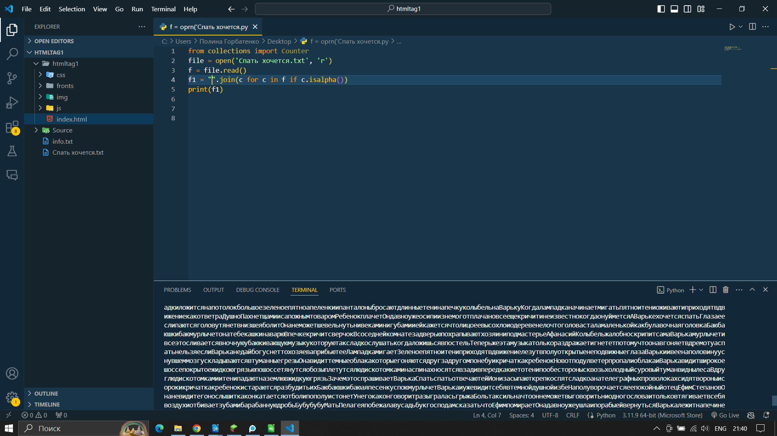
Удаление знаком препинания с помощью isalpha()
СпатьхочетсяНочьНянькаВарькадевочкалеттринадцатикачаетколыбельвкоторойлежитребенокичутьслышномурлычетБаюбаюшкибаюАяпесенкуспоюПередобразомгоритзеленаялампадкачерезвсюкомнатуотугладоуглатянетсяверевканакоторойвисятпеленкиибольшиечерныепанталоныОтлампадкиложитсянапотолокбольшоезеленоепятноапеленкиипанталоныбросаютдлинныетенинапечкуколыбельнаВарькуКогдалампадканачинаетмигатьпятноитениоживаютиприходятвдвижениекакответраДушноПахнетщамиисапожнымтоваромРебенокплачетОндавноужеосипиизнемоготплачановсеещекричитинеизвестнокогдаонуйметсяАВарькехочетсяспатьГлазаееслипаютсяголовутянетвнизшеяболитОнанеможетшевельнутьнивекаминигубамииейкажетсячтолицоеевысохлоиодеревенелочтоголовасталамаленькойкакбулавочнаяголовкаБаюбаюшкибаюмурлычетонатебекашкинаварюВпечкекричитсверчокВсоседнейкомнатезадверьюпохрапываютхозяиниподмастерьеАфанасийКолыбельжалобноскрипитсамаВарькамурлычетивсеэтосливаетсявночнуюубаюкивающуюмузыкукоторуютаксладкослушатькогдаложишьсявпостельТеперьжеэтамузыкатолькораздражаетигнететпотомучтоонавгоняетвдремотуаспатьнельзяеслиВарьканедайбогуснеттохозяеваприбьютееЛампадкамигаетЗеленоепятноитениприходятвдвижениелезутвполуоткрытыенеподвижныеглазаВарькиивеенаполовинууснувшеммозгускладываютсявтуманныегрезыОнавидиттемныеоблакакоторыегоняютсядругзадругомпонебуикричаткакребенокНовотподулветерпропалиоблакаиВарькавидитширокоешоссепокрытоежидкоюгрязьюпошоссетянутсяобозыплетутсялюдискотомкаминаспинахносятсявзадивпередкакиетотенипообесторонысквозьхолодныйсуровыйтуманвиднылесаВдруглюдискотомкамиитенипадаютназемлювжидкуюгрязьЗачемэтоспрашиваетВарькаСпатьспатьотвечаютейИонизасыпаюткрепкоспятсладкоанателеграфныхпроволокахсидятвороныисорокикричаткакребенокистараютсяразбудитьихБаюбаюшкибаюаяпесенкуспоюмурлычетВарькаиужевидитсебявтемнойдушнойизбеНаполуворочаетсяеепокойныйотецЕфимСтепановОнаневидитегонослышиткаконкатаетсяотболипополуистонетУнегокаконговоритразыграласьгрыжаБольтаксильначтооннеможетвыговоритьниодногословаитольковтягиваетвсебявоздухиотбиваетзубамибарабаннуюдробьБубубубуМатьПелагеяпобежалавусадьбукгосподамсказатьчтоЕфимпомираетОнадавноужеушлаипорабыейвернутьсяВарькалежитнапечинеспитиприслушиваетсякотцовскомубубубуНовотслышноктотоподъехалкизбеЭтогосподаприслалимолодогодокторакоторыйприехалкнимизгородавгостиДокторвходитвизбуегоневидновпотемкахнослышнокаконкашляетищелкаетдверьюЗасветитеогоньговоритонБубубуотвечаетЕфимПелагеябросаетсякпечкеиначинаетискатьчерепоксоспичкамиПроходитминутавмолчанииДокторпорывшисьвкарманахзажигаетсвоюспичкуСейчасбатюшкасейчасговоритПелагеябросаетсявонизизбыинемногопогодявозвращаетсясогаркомЩекиуЕфимарозовыеглазаблестятивзглядкактоособенноострточноЕфимвидитнасквозьиизбуидоктораНучтоЧтотыэтовздумалговоритдокторнагибаяськнемуЭгеДавнолиэтоутебяЧегосПомиратьвашеблагородиепришловремяНебытьмневживыхПолновздорговоритьВылечимЭтокаквамугодновашеблагородиеблагодаримпокорноатолькомыпонимаемКолисмертьпришлачтоужтутДокторсчетвертьчасавозитсясЕфимомпотомподнимаетсяиговоритЯничегонемогуподелатьТебенужновбольницуехатьтамтебеоперациюсделаютСейчасжепоезжайНепременнопоезжайНемножкопоздновбольницевсеужеспятноэтоничегоятебезаписочкудамСлышишьБатюшкаданачемжеонпоедетговоритПелагеяУнаснетлошадиНичегояпопрошугосподонидадутлошадьДокторуходитсвечатухнетиопятьслышитсябубубуСпустяполчасакизбектотоподъезжаетЭтогосподаприслалитележкучтобыехатьвбольницуЕфимсобираетсяиедетНовотнаступаетхорошееясноеутроПелагеинетдомаонапошлавбольницуузнатьчтоделаетсясЕфимомГдетоплачетребенокиВарькаслышиткакктотоееголосомпоетБаюбаюшкибаюаяпесенкуспоюВозвращаетсяПелагеяонакреститсяишепчетНочьювправилиемуакутрубогудушуотдалЦарствонебесноевечныйпокойСказываютпозднозахватилиНадобыраньшеВарькаидетвлесиплачеттамновдругктотобьетеепозатылкустакойсилойчтоонастукаетсялбомоберезуОнаподнимаетглазаивидитпередсобойхозяинасапожникаТычтожеэтопаршиваяговоритонДитёплачетатыспишьОнбольнотреплетеезаухоаонавстряхиваетголовойкачаетколыбельимурлычетсвоюпеснюЗеленоепятноитениотпанталонипеленокколеблютсямигаютейискороопятьовладеваютеемозгомОпятьонавидитшоссепокрытоежидкоюгрязьюЛюдискотомкаминаспинахитениразлеглисьикрепкоспятГлядянанихВарькестрастнохочетсяспатьоналеглабыснаслаждениемноматьПелагеяидетрядомиторопитееОбеониспешатвгороднаниматьсяПодайтемилостынкиХристарадипроситматьувстречныхЯвитебожескуюмилостьгосподамилосердныеПодайсюдаребенкаотвечаетейчейтознакомыйголосПодайсюдаребенкаповторяеттотжеголосноужесердитоирезкоСпишьподлаяВарькавскакиваетиоглядевшисьпонимаетвчемделонетнишоссениПелагеинивстречныхастоитпосредикомнаткиоднатолькохозяйкакотораяпришлапокормитьсвоегоребенкаПокатолстаяплечистаяхозяйкакормитиунимаетребенкаВарькастоитглядитнанееиждеткогдаонакончитАзаокнамиужесинеетвоздухтениизеленоепятнонапотолкезаметнобледнеютСкороутроВозьмиговоритхозяйказастегиваянагрудисорочкуПлачетДолжносглазилиВарькаберетребенкакладетеговколыбельиопятьначинаеткачатьЗеленоепятноитенималопомалуисчезаютиужнекомулезтьвееголовуитуманитьмозгАспатьхочетсяпопрежнемуужаснохочетсяВарькакладетголовунакрайколыбелиикачаетсявсемтуловищемчтобыпересилитьсонноглазавсетакислипаютсяиголоватяжелаВарьказатопипечкураздаетсязадверьюголосхозяинаЗначитужепоравставатьиприниматьсязаработуВарькаоставляетколыбельибежитвсарайзадровамиОнарадаКогдабегаешьиходишьспатьуженетакхочетсякаквсидячемположенииОнаприноситдроватопитпечьичувствуеткакрасправляетсяееодеревеневшеелицоикакпроясняютсямыслиВарькапоставьсамоваркричитхозяйкаВарькаколетлучинуноедвауспеваетзажечьихисунутьвсамоваркакслышитсяновыйприказВарькапочистьхозяинукалошиОнасадитсянаполчиститкалошиидумаетчтохорошобысунутьголовувбольшуюглубокуюкалошуиподрематьвнейнемножкоИвдругкалошарастетпухнетнаполняетсобоювсюкомнатуВарькароняетщеткунототчасжевстряхиваетголовойпучитглазаистараетсяглядетьтакчтобыпредметынерослиинедвигалисьвееглазахВарькапомойснаружилестницуатоотзаказчиковсовестноВарькамоетлестницуубираеткомнатыпотомтопитдругуюпечьибежитвлавочкуРаботымногонетниоднойминутысвободнойНоничтотакнетяжелокакстоятьнаодномместепередкухоннымстоломичиститькартошкуГоловутянеткстолукартошкарябитвглазахножвалитсяизрукавозлеходиттолстаясердитаяхозяйкасзасученнымирукавамииговориттакгромкочтозвенитвушахМучительнотакжеприслуживатьзаобедомстиратьшитьБываютминутыкогдахочетсяниначтонеглядяповалитьсянаполиспатьДеньпроходитГлядякактемнеютокнаВарькасжимаетсебедеревенеющиевискииулыбаетсясаманезнаячегорадиВечерняямглаласкаетееслипающиесяглазаиобещаетейскорыйкрепкийсонВечеромкхозяевамприходятгостиВарькаставьсамоваркричитхозяйкаСамоварухозяевмаленькийипреждечемгостинапиваютсячаюприходитсяподогреватьегоразпятьПослечаюВарькастоитцелыйчаснаодномместеглядитнагостейиждетприказанийВарькасбегайкупитрибутылкипиваОнасрываетсясместаистараетсябежатьбыстреечтобыпрогнатьсонВарькасбегайзаводкойВарькагдештопорВарькапочистьселедкуНовотнаконецгостиушлиогнитушатсяхозяеваложатсяспатьВарькапокачайребенкараздаетсяпоследнийприказВпечкекричитсверчокзеленоепятнонапотолкеитениотпанталонипеленокопятьлезутвполуоткрытыеглазаВарькимигаютитуманятейголовуБаюбаюшкибаюмурлычетонааяпесенкуспоюАребеноккричитиизнемогаетоткрикаВарькавидитопятьгрязноешосселюдейскотомкамиПелагеюотцаЕфимаОнавсепонимаетвсехузнаетносквозьполусононанеможеттольконикакпонятьтойсилыкотораясковываетеепорукамипоногамдавитееимешаетейжитьОнаоглядываетсяищетэтусилучтобыизбавитьсяотнееноненаходитНаконецизмучившисьонанапрягаетвсесвоисилыизрениеглядитвверхнамигающеезеленоепятноиприслушавшиськкрикунаходитврагамешающегоейжитьЭтотврагребенокОнасмеетсяЕйудивительнокакэтораньшеонанемоглапонятьтакогопустякаЗеленоепятнотениисверчоктожекажетсясмеютсяиудивляютсяЛожноепредставлениеовладеваетВарькойОнавстаетстабуретаиширокоулыбаясьнемигаяглазамипрохаживаетсяпокомнатеЕйприятноищекотноотмысличтоонасейчасизбавитсяотребенкасковывающегоеепорукаминогамУбитьребенкаапотомспатьспатьспатьСмеясьподмигиваяигрозязеленомупятнупальцамиВарькаподкрадываетсякколыбелиинаклоняетсякребенкуЗадушивегоонабыстроложитсянаполсмеетсяотрадостичтоейможноспатьичерезминутуспитужекрепкокакмертвая

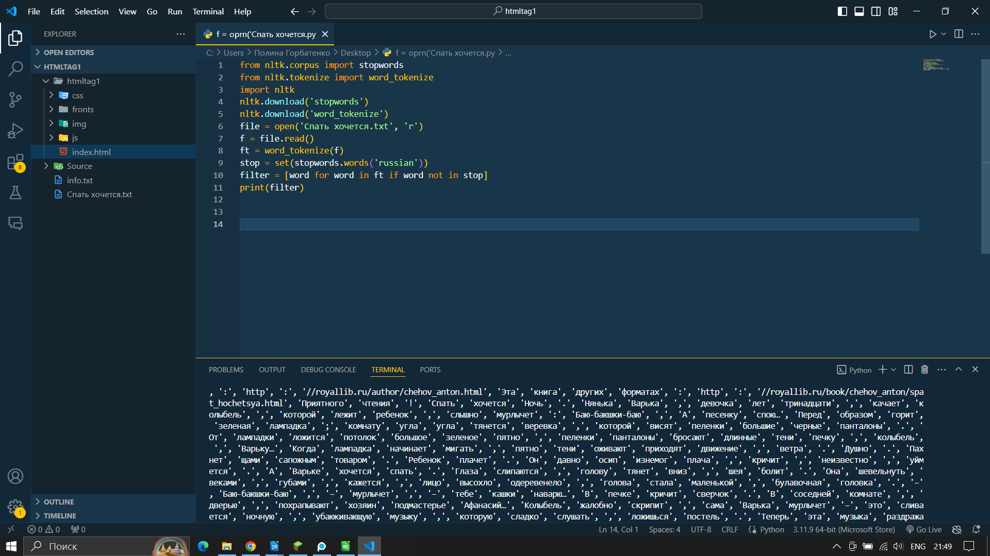
Удаление стоп слов с помощью nltk

'Спать', 'хочется', 'Ночь', '.', 'Нянька', 'Варька', ',', 'девочка', 'лет', 'тринадцати', ',', 'качает', 'колыбель', ',', 'которой', 'лежит', 'ребенок', ',', 'слышно', 'мурлычет', ':', 'Баю-баюшки-баю', ',', 'А', 'песенку', 'спою…', 'Перед', 'образом', 'горит', 'зеленая', 'лампадка', ';', 'комнату', 'угла', 'угла', 'тянется', 'веревка', ',', 'которой', 'висят', 'пеленки', 'большие', 'черные', 'панталоны', '.', 'От', 'лампадки', 'ложится', 'потолок', 'большое', 'зеленое', 'пятно', ',', 'пеленки', 'панталоны', 'бросают', 'длинные', 'тени', 'печку', ',', 'колыбель', ',', 'Варьку…', 'Когда', 'лампадка', 'начинает', 'мигать', ',', 'пятно', 'тени', 'оживают', 'приходят', 'движение', ',', 'ветра', '.', 'Душно', '.', 'Пахнет', 'щами', 'сапожным', 'товаром', '.', 'Ребенок', 'плачет', '.', 'Он', 'давно', 'осип', 'изнемог', 'плача', ',', 'кричит', ',', 'неизвестно', ',', 'уймется', '.', 'А', 'Варьке', 'хочется', 'спать', '.', 'Глаза', 'слипаются', ',', 'голову', 'тянет', 'вниз', ',', 'шея', 'болит', '.', 'Она', 'шевельнуть', 'веками', ',', 'губами', ',', 'кажется', ',', 'лицо', 'высохло', 'одеревенело', ',', 'голова', 'стала', 'маленькой', ',', 'булавочная', 'головка', '.', '–', 'Баю-баюшки-баю', ',', '–', 'мурлычет', ',', '–', 'тебе', 'кашки', 'наварю…', 'В', 'печке', 'кричит', 'сверчок', '.', 'В', 'соседней', 'комнате', ',', 'дверью', ',', 'похрапывают', 'хозяин', 'подмастерье', 'Афанасий…', 'Колыбель', 'жалобно', 'скрипит', ',', 'сама', 'Варька', 'мурлычет', '–', 'это', 'сливается', 'ночную', ',', 'убаюкивающую', 'музыку', ',', 'которую', 'сладко', 'слушать', ',', 'ложишься', 'постель', '.', 'Теперь', 'эта', 'музыка', 'раздражает', 'гнетет', ',', 'вгоняет', 'дремоту', ',', 'спать', ';', 'Варька', ',', 'дай', 'бог', ',', 'уснет', ',', 'хозяева', 'прибьют', '.', 'Лампадка', 'мигает', '.', 'Зеленое', 'пятно', 'тени', 'приходят', 'движение', ',', 'лезут', 'полуоткрытые', ',', 'неподвижные', 'глаза', 'Варьки', 'наполовину', 'уснувшем', 'мозгу', 'складываются', 'туманные', 'грезы', '.', 'Она', 'видит', 'темные', 'облака', ',', 'которые', 'гоняются', 'друг', 'другом', 'небу', 'кричат', ',', 'ребенок', '.', 'Но', 'подул', 'ветер', ',', 'пропали', 'облака', ',', 'Варька', 'видит', 'широкое', 'шоссе', ',', 'покрытое', 'жидкою', 'грязью', ';', 'шоссе', 'тянутся', 'обозы', ',', 'плетутся', 'люди', 'котомками', 'спинах', ',', 'носятся', 'взад', 'вперед', 'какие-то', 'тени', ';', 'обе', 'стороны', 'сквозь', 'холодный', ',', 'суровый', 'туман', 'видны', 'леса', '.', 'Вдруг', 'люди', 'котомками', 'тени', 'падают', 'землю', 'жидкую', 'грязь', '.', '«', 'Зачем', 'это', '?', '»', '–', 'спрашивает', 'Варька', '.', '«', 'Спать', ',', 'спать', '!', '»', '–', 'отвечают', '.', 'И', 'засыпают', 'крепко', ',', 'спят', 'сладко', ',', 'телеграфных', 'проволоках', 'сидят', 'вороны', 'сороки', ',', 'кричат', ',', 'ребенок', ',', 'стараются', 'разбудить', '.', '–',
'Баю-баюшки-баю', ',', 'песенку', 'спою…', '–', 'мурлычет', 'Варька', 'видит', 'темной', ',', 'душной', 'избе', '.', 'На', 'полу', 'ворочается', 'покойный', 'отец', 'Ефим', 'Степанов', '.', 'Она', 'видит', ',', 'слышит', ',', 'катается', 'боли', 'полу', 'стонет', '.', 'У', ',', 'говорит', ',', '«', 'разыгралась', 'грыжа', '»', '.', 'Боль', 'сильна', ',', 'выговорить', 'одного', 'слова', 'втягивает', 'воздух', 'отбивает', 'зубами', 'барабанную', 'дробь', ':', '–', 'Бу-бу-бу-бу…', 'Мать', 'Пелагея', 'побежала', 'усадьбу', 'господам', 'сказать', ',', 'Ефим', 'помирает', '.', 'Она', 'давно', 'ушла', ',', 'пора',
'вернуться', '.', 'Варька', 'лежит', 'печи', ',', 'спит', 'прислушивается', 'отцовскому', '«', 'бу-бу-бу', '»', '.', 'Но', 'слышно', ',', 'кто-то', 'подъехал', 'избе', '.', 'Это', 'господа', 'прислали', 'молодого', 'доктора', ',', 'который', 'приехал', 'города', 'гости', '.', 'Доктор', 'входит', 'избу', ';', 'видно', 'потемках', ',', 'слышно', ',', 'кашляет', 'щелкает', 'дверью', '.', '–', 'Засветите', 'огонь', ',', '–', 'говорит', '.', '–', 'Бу-бу-бу…', '–', 'отвечает', 'Ефим', '.', 'Пелагея', 'бросается', 'печке', 'начинает', 'искать', 'черепок', 'спичками', '.', 'Проходит', 'минута', 'молчании', '.', 'Доктор', ',', 'порывшись', 'карманах', ',', 'зажигает', 'спичку', '.', '–', 'Сейчас', ',', 'батюшка', ',', ',', '–', 'говорит', 'Пелагея', ',', 'бросается', 'вон', 'избы', 'немного', 'погодя', 'возвращается', 'огарком', '.', 'Щеки', 'Ефима', 'розовые', ',', 'глаза', 'блестят', 'взгляд', 'как-то', 'особенно', 'остр', ',', 'точно', 'Ефим', 'видит', 'насквозь', 'избу', 'доктора', '.', '–', 'Ну', ',', '?', 'Что', 'это', 'вздумал', '?', '–', 'говорит', 'доктор', ',', 'нагибаясь', 'нему', '.', '–', 'Эге', '!', 'Давно', 'это', '?', '–', 'Чего-с', '?', 'Помирать', ',', 'ваше', 'благородие', ',', 'пришло', 'время…', 'Не', 'живых…', '–', 'Полно', 'вздор', 'говорить…', 'Вылечим', '!', '–', 'Это', 'угодно', ',', 'ваше', 'благородие', ',', 'благодарим', 'покорно', ',', 'понимаем…', 'Коли', 'смерть', 'пришла', ',', '.', 'Доктор', 'четверть', 'часа', 'возится', 'Ефимом', ';', 'поднимается', 'говорит', ':', '–', 'Я', 'могу', 'поделать…', 'Тебе', 'нужно', 'больницу', 'ехать', ',', 'тебе', 'операцию', 'сделают', '.', 'Сейчас', 'поезжай…', 'Непременно', 'поезжай', '!', 'Немножко', 'поздно', ',', 'больнице', 'спят', ',', 'это', ',', 'тебе', 'записочку', 'дам', '.', 'Слышишь', '?', '–', 'Батюшка', ',', 'поедет', '?', '–', 'говорит', 'Пелагея', '.', '–', 'У', 'лошади', '.', '–', 'Ничего', ',', 'попрошу', 'господ', ',', 'дадут', 'лошадь', '.', 'Доктор', 'уходит', ',', 'свеча', 'тухнет', ',', 'слышится', '«', 'бу-бу-бу', '»', '…', 'Спустя', 'полчаса', 'избе', 'кто-то', 'подъезжает', '.', 'Это', 'господа', 'прислали', 'тележку', ',', 'ехать',
'больницу', '.', 'Ефим', 'собирается', 'едет…', 'Но', 'наступает', 'хорошее', ',', 'ясное', 'утро', '.', 'Пелагеи', 'дома', ':', 'пошла', 'больницу', 'узнать', ',', 'делается', 'Ефимом', '.', 'Где-то', 'плачет', 'ребенок', ',', 'Варька', 'слышит', ',', 'кто-то', 'голосом', 'поет', ':', '–', 'Баю-баюшки-баю', ',', 'песенку', 'спою…', 'Возвращается', 'Пелагея', ';', 'крестится', 'шепчет', ':', '–', 'Ночью', 'вправили', ',', 'утру', 'богу', 'душу', 'отдал…', 'Царство', 'небесное', ',', 'вечный', 'покой…', 'Сказывают', ',', 'поздно', 'захватили…', 'Надо', 'раньше…', 'Варька', 'идет', 'лес', 'плачет', ',', 'кто-то', 'бьет', 'затылку', 'силой', ',', 'стукается', 'лбом', 'березу', '.', 'Она', 'поднимает', 'глаза', 'видит', 'собой', 'хозяина-сапожника', '.', '–', 'Ты', 'это', ',', 'паршивая', '?', '–', 'говорит', '.', '–', 'Дитё', 'плачет', ',', 'спишь', '?', 'Он', 'больно', 'треплет', 'ухо', ',', 'встряхивает', 'головой', ',', 'качает', 'колыбель', 'мурлычет', 'песню', '.', 'Зеленое', 'пятно', 'тени', 'панталон', 'пеленок', 'колеблются', ',', 'мигают', 'скоро', 'овладевают', 'мозгом', '.', 'Опять', 'видит', 'шоссе', ',', 'покрытое', 'жидкою', 'грязью', '.', 'Люди', 'котомками', 'спинах', 'тени', 'разлеглись', 'крепко',
'спят', '.', 'Глядя', ',', 'Варьке', 'страстно', 'хочется', 'спать', ';', 'легла', 'наслаждением', ',', 'мать', 'Пелагея', 'идет', 'рядом', 'торопит', '.', 'Обе', 'спешат', 'город', 'наниматься', '.', '–', 'Подайте', 'милостынки', 'Христа', 'ради', '!', '–', 'просит', 'мать', 'встречных', '.', '–', 'Явите', 'божескую', 'милость', ',', 'господа', 'милосердные', '!', '–', 'Подай', 'сюда', 'ребенка', '!', '–', 'отвечает', 'чей-то', 'знакомый', 'голос', '.', '–', 'Подай', 'сюда', 'ребенка', '!', '–', 'повторяет', 'голос', ',', 'сердито', 'резко', '.', '–', 'Спишь', ',', 'подлая', '?', 'Варька', 'вскакивает', ',', 'оглядевшись', ',', 'понимает', ',', 'дело', ':', 'шоссе', ',', 'Пелагеи', ',', 'встречных', ',', 'стоит', 'посреди', 'комнатки', 'одна', 'хозяйка', ',', 'которая', 'пришла', 'покормить', 'своего', 'ребенка', '.', 'Пока', 'толстая', ',', 'плечистая', 'хозяйка', 'кормит', 'унимает', 'ребенка', ',', 'Варька', 'стоит', ',', 'глядит', 'ждет', ',', 'кончит', '.', 'А', 'окнами', 'синеет', 'воздух', ',', 'тени', 'зеленое', 'пятно', 'потолке', 'заметно', 'бледнеют', '.', 'Скоро', 'утро', '.', '–', 'Возьми', '!', '–', 'говорит', 'хозяйка', ',', 'застегивая', 'груди', 'сорочку', '.', '–', 'Плачет', '.', 'Должно', ',', 'сглазили', '.', 'Варька', 'берет', 'ребенка', ',', 'кладет', 'колыбель', 'начинает', 'качать', '.', 'Зеленое', 'пятно', 'тени', 'мало-помалу', 'исчезают', ',', 'некому', 'лезть', 'голову', 'туманить', 'мозг', '.', 'А', 'спать', 'хочется', 'по-прежнему', ',', 'ужасно', 'хочется', '!', 'Варька', 'кладет', 'голову', 'край', 'колыбели', 'качается', 'всем', 'туловищем', ',', 'пересилить', 'сон', ',', 'глаза', 'все-таки', 'слипаются', ',', 'голова', 'тяжела', '.', '–', 'Варька', ',', 'затопи', 'печку', '!', '–', 'раздается', 'дверью', 'голос', 'хозяина', '.', 'Значит', ',', 'пора', 'вставать', 'приниматься', 'работу', '.', 'Варька', 'оставляет', 'колыбель', 'бежит', 'сарай', 'дровами', '.', 'Она', 'рада', '.', 'Когда', 'бегаешь', 'ходишь', ',', 'спать', 'хочется', ',', 'сидячем', 'положении', '.', 'Она', 'приносит', 'дрова', ',', 'топит', 'печь', 'чувствует', ',', 'расправляется', 'одеревеневшее', 'лицо', 'проясняются', 'мысли', '.', '–', 'Варька', ',', 'поставь', 'самовар', '!', '–', 'кричит', 'хозяйка', '.', 'Варька', 'колет', 'лучину', ',', 'едва', 'успевает', 'зажечь', 'сунуть', 'самовар', ',', 'слышится', 'новый', 'приказ', ':', '–', 'Варька', ',', 'почисть', 'хозяину', 'калоши', '!', 'Она', 'садится', 'пол', ',', 'чистит', 'калоши', 'думает', ',', 'сунуть', 'голову', 'большую', ',', 'глубокую', 'калошу', 'подремать', 'немножко…', 'И', 'калоша', 'растет', ',', 'пухнет', ',', 'наполняет', 'собою', 'комнату', ',', 'Варька', 'роняет', 'щетку', ',', 'тотчас', 'встряхивает', 'головой', ',', 'пучит', 'глаза', 'старается', 'глядеть', ',', 'предметы', 'росли', 'двигались', 'глазах', '.', '–', 'Варька', ',', 'помой', 'снаружи', 'лестницу', ',', 'заказчиков', 'совестно', '!', 'Варька', 'моет', 'лестницу', ',', 'убирает', 'комнаты', ',', 'топит', 'другую', 'печь', 'бежит', 'лавочку', '.', 'Работы', ',', 'одной', 'минуты', 'свободной', '.', 'Но', 'ничто', 'тяжело', ',', 'стоять', 'одном', 'месте', 'кухонным', 'столом', 'чистить', 'картошку', '.', 'Голову', 'тянет', 'столу', ',', 'картошка', 'рябит', 'глазах', ',', 'нож', 'валится', 'рук', ',', 'возле', 'ходит', 'толстая', ',', 'сердитая', 'хозяйка', 'засученными', 'рукавами', 'говорит', 'громко', ',', 'звенит', 'ушах', '.', 'Мучительно', 'также', 'прислуживать', 'обедом', ',', 'стирать', ',', 'шить', '.', 'Бывают', 'минуты', ',',
'хочется', ',', 'глядя', ',', 'повалиться', 'пол', 'спать', '.', 'День', 'проходит', '.', 'Глядя', ',', 'темнеют', 'окна', ',', 'Варька', 'сжимает', 'деревенеющие', 'виски', 'улыбается', ',', 'сама', 'зная', 'ради', '.', 'Вечерняя', 'мгла', 'ласкает', 'слипающиеся', 'глаза', 'обещает', 'скорый', ',', 'крепкий', 'сон', '.', 'Вечером', 'хозяевам', 'приходят', 'гости', '.', '–', 'Варька', ',', 'ставь', 'самовар', '!', '–', 'кричит', 'хозяйка', '.', 'Самовар', 'хозяев', 'маленький', ',', ',', 'прежде', 'гости', 'напиваются', 'чаю', ',', 'приходится', 'подогревать', 'пять', '.', 'После', 'чаю', 'Варька', 'стоит',
'целый', 'час', 'одном', 'месте', ',', 'глядит', 'гостей', 'ждет', 'приказаний', '.', '–', 'Варька', ',', 'сбегай', 'купи', 'бутылки', 'пива', '!', 'Она', 'срывается', 'места', 'старается', 'бежать', 'быстрее', ',', 'прогнать', 'сон', '.', '–', 'Варька', ',', 'сбегай', 'водкой', '!', 'Варька', ',', 'штопор', '?', 'Варька', ',', 'почисть', 'селедку', '!', 'Но', 'гости', 'ушли', ';', 'огни', 'тушатся', ',', 'хозяева', 'ложатся', 'спать', '.', '–', 'Варька', ',', 'покачай', 'ребенка', '!', '–', 'раздается', 'последний', 'приказ', '.', 'В', 'печке', 'кричит', 'сверчок', ';', 'зеленое', 'пятно', 'потолке', 'тени', 'панталон', 'пеленок', 'лезут', 'полуоткрытые', 'глаза', 'Варьки', ',', 'мигают', 'туманят', 'голову', '.', '–', 'Баю-баюшки-баю', ',', '–', 'мурлычет',
',', '–', 'песенку', 'спою…', 'А', 'ребенок', 'кричит', 'изнемогает', 'крика', '.', 'Варька', 'видит', 'грязное', 'шоссе', ',', 'людей', 'котомками', ',', 'Пелагею', ',', 'отца', 'Ефима', '.', 'Она', 'понимает', ',', 'узнает', ',', 'сквозь', 'полусон', 'никак', 'понять', 'той', 'силы', ',', 'которая', 'сковывает', 'рукам', 'ногам', ',', 'давит', 'мешает', 'жить', '.', 'Она', 'оглядывается', ',', 'ищет', 'силу', ',', 'избавиться', ',', 'находит', '.', 'Наконец', ',', 'измучившись', ',', 'напрягает', 'свои', 'силы', 'зрение', ',', 'глядит', 'вверх', 'мигающее', 'зеленое', 'пятно', ',', 'прислушавшись', 'крику', ',', 'находит', 'врага', ',', 'мешающего', 'жить', '.', 'Этот', 'враг', '–', 'ребенок', '.', 'Она', 'смеется', '.', 'Ей', 'удивительно', ':', 'это', 'раньше', 'могла', 'понять', 'такого', 'пустяка', '?', 'Зеленое', 'пятно', ',', 'тени', 'сверчок', ',', 'кажется', ',', 'смеются', 'удивляются', '.', 'Ложное', 'представление', 'овладевает', 'Варькой', '.', 'Она', 'встает', 'табурета', ',', 'широко', 'улыбаясь', ',', 'мигая', 'глазами', ',', 'прохаживается', 'комнате', '.', 'Ей', 'приятно', 'щекотно', 'мысли', ',', 'избавится', 'ребенка', ',', 'сковывающего', 'рукам', 'ногам…', 'Убить', 'ребенка', ',', 'спать',
',', 'спать', ',', 'спать…', 'Смеясь', ',', 'подмигивая', 'грозя', 'зеленому', 'пятну', 'пальцами', ',', 'Варька', 'подкрадывается', 'колыбели', 'наклоняется', 'ребенку', '.', 'Задушив', ',', 'быстро', 'ложится', 'пол', ',', 'смеется', 'радости', ',', 'спать', ',', 'минуту', 'спит', 'крепко', ',', 'мертвая…'

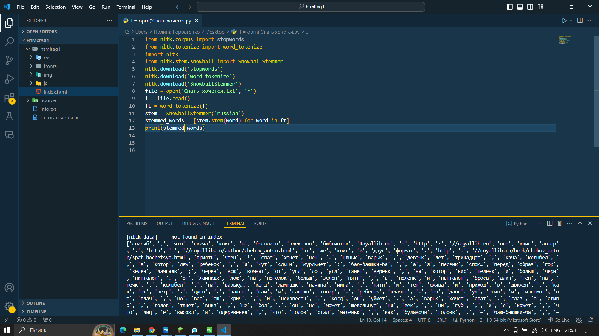
Стеминг с помощью nltk
'спат', 'хочет', 'ноч', '.', 'няньк', 'варьк', ',', 'девочк', 'лет', 'тринадцат', ',', 'кача', 'колыбел', ',', 'в', 'котор', 'леж', 'ребенок', ',', 'и', 'чут', 'слышн', 'мурлычет', ':', 'баю-баюшки-ба', ',', 'а', 'я', 'песенк', 'спою…', 'перед', 'образ', 'гор', 'зелен', 'лампадк', ';', 'через', 'всю', 'комнат', 'от', 'угл', 'до', 'угл', 'тянет', 'веревк', ',', 'на', 'котор', 'вис', 'пеленк', 'и', 'больш', 'черн', 'панталон', '.', 'от', 'лампадк', 'лож', 'на', 'потолок', 'больш', 'зелен', 'пятн', ',', 'а', 'пеленк', 'и', 'панталон', 'броса', 'длин', 'тен', 'на', 'печк', ',', 'колыбел', ',', 'на', 'варьку…', 'когд', 'лампадк', 'начина', 'мига', ',', 'пятн', 'и', 'тен', 'ожива', 'и', 'приход', 'в', 'движен', ',', 'как', 'от', 'ветр', '.', 'душн', '.', 'пахнет', 'щам', 'и', 'сапожн', 'товар', '.', 'ребенок', 'плачет', '.', 'он', 'давн', 'уж', 'осип', 'и', 'изнемог', 'от', 'плач', ',', 'но', 'все', 'ещ', 'крич', ',', 'и', 'неизвестн', ',', 'когд', 'он', 'уймет', '.', 'а', 'варьк', 'хочет', 'спат', '.', 'глаз', 'е', 'слипа', ',', 'голов', 'тянет', 'вниз', ',', 'ше', 'бол', '.', 'он', 'не', 'может', 'шевельнут', 'ни', 'век', ',', 'ни', 'губ', ',', 'и', 'е', 'кажет', ',', 'что', 'лиц', 'е', 'высохл', 'и', 'одеревенел', ',', 'что', 'голов', 'стал', 'маленьк', ',', 'как', 'булавочн', 'головк', '.', '–', 'баю-баюшки-ба', ',', '–', 'мурлычет', 'он', ',', '–', 'теб', 'кашк', 'наварю…', 'в', 'печк', 'крич', 'сверчок', '.', 'в', 'соседн', 'комнат', ',', 'за', 'двер', ',', 'похрапыва', 'хозяин', 'и', 'подмастер', 'афанасий…', 'колыбел', 'жалобн', 'скрип', ',', 'сам', 'варьк', 'мурлычет', '–', 'и', 'все', 'эт', 'слива', 'в', 'ночн', ',', 'убаюкива', 'музык', ',', 'котор', 'так', 'сладк', 'слуша', ',', 'когд', 'лож', 'в', 'постел', '.', 'тепер', 'же', 'эт', 'музык', 'тольк', 'раздража', 'и', 'гнетет', ',', 'пот', 'что', 'он', 'вгоня', 'в', 'дремот', ',', 'а', 'спат', 'нельз', ';', 'есл', 'варьк', ',', 'не', 'да', 'бог', ',', 'уснет', ',',
'то', 'хозяев', 'прибьют', 'е', '.', 'лампадк', 'мига', '.', 'зелен', 'пятн', 'и', 'тен', 'приход', 'в', 'движен', ',', 'лезут', 'в', 'полуоткрыт', ',', 'неподвижн', 'глаз', 'варьк', 'и', 'в', 'е', 'наполовин', 'уснувш', 'мозг', 'складыва', 'в', 'тума', 'грез', '.', 'он', 'вид', 'темн', 'облак', ',', 'котор', 'гоня', 'друг', 'за', 'друг', 'по', 'неб', 'и', 'кричат', ',', 'как', 'ребенок', '.', 'но', 'вот', 'подул', 'ветер', ',', 'пропа', 'облак', ',', 'и', 'варьк', 'вид', 'широк', 'шосс', ',', 'покрыт', 'жидк', 'гряз', ';', 'по', 'шосс', 'тянут', 'обоз', ',', 'плетут', 'люд', 'с', 'котомк', 'на', 'спин', ',', 'нос', 'взад', 'и', 'вперед', 'какие-т', 'тен', ';', 'по', 'об', 'сторон', 'сквоз', 'холодн', ',', 'суров', 'тума', 'видн', 'лес', '.', 'вдруг', 'люд', 'с', 'котомк', 'и', 'тен', 'пада', 'на', 'земл', 'в', 'жидк', 'гряз', '.', '«', 'зач', 'эт', '?', '»', '–', 'спрашива', 'варьк', '.', '«', 'спат', ',', 'спат', '!', '»', '–', 'отвеча', 'е', '.', 'и', 'он', 'засыпа', 'крепк', ',', 'спят', 'сладк', ',', 'а', 'на', 'телеграфн', 'проволок', 'сид', 'ворон', 'и',
'сорок', ',', 'кричат', ',', 'как', 'ребенок', ',', 'и', 'стара', 'разбуд', 'их', '.', '–', 'баю-баюшки-ба', ',', 'а', 'я', 'песенк', 'спою…', '–', 'мурлычет', 'варьк', 'и', 'уж', 'вид', 'себ', 'в', 'темн', ',', 'душн', 'изб', '.', 'на', 'пол', 'вороча', 'е', 'покойн', 'отец', 'еф', 'степан', '.', 'он', 'не', 'вид', 'ег', ',', 'но', 'слыш', ',', 'как', 'он', 'ката', 'от', 'бол', 'по', 'пол', 'и', 'стонет', '.', 'у', 'нег', ',', 'как', 'он', 'говор', ',', '«', 'разыгра', 'грыж', '»', '.', 'бол', 'так', 'сильн', ',', 'что', 'он', 'не', 'может', 'выговор', 'ни', 'одн', 'слов', 'и', 'тольк', 'втягива', 'в', 'себ', 'воздух', 'и', 'отбива', 'зуб', 'бараба', 'дроб', ':', '–', 'бу-бу-бу-бу…', 'мат', 'пелаге', 'побежа', 'в', 'усадьб', 'к', 'господ', 'сказа', ',', 'что', 'еф', 'помира', '.', 'он', 'давн', 'уж', 'ушл', ',', 'и', 'пор', 'бы', 'е', 'вернут', '.', 'варьк', 'леж', 'на', 'печ', ',', 'не', 'спит', 'и', 'прислушива', 'к', 'отцовск', '«', 'бу-бу-б', '»', '.', 'но', 'вот', 'слышн', ',', 'кто-т', 'подъеха', 'к', 'изб', '.', 'эт', 'господ', 'присла', 'молод', 'доктор', ',', 'котор', 'приеха', 'к', 'ним', 'из', 'город', 'в', 'гост', '.', 'доктор', 'вход', 'в', 'изб', ';', 'ег', 'не', 'видн', 'в', 'потемк', ',', 'но', 'слышн', ',', 'как', 'он', 'кашля', 'и', 'щелка', 'двер', '.', '–', 'засвет', 'огон', ',', '–', 'говор', 'он', '.', '–', 'бу-бу-бу…', '–', 'отвеча', 'еф',
'.', 'пелаге', 'броса', 'к', 'печк', 'и', 'начина', 'иска', 'черепок', 'со', 'спичк', '.', 'проход', 'минут', 'в', 'молчан', '.', 'доктор', ',', 'пор', 'в', 'карман', ',', 'зажига', 'сво', 'спичк', '.', '–', 'сейчас', ',', 'батюшк', ',', 'сейчас', ',', '–', 'говор', 'пелаге', ',', 'броса', 'вон', 'из', 'изб', 'и', 'немн', 'погод', 'возвраща', 'с', 'огарк', '.', 'щек', 'у', 'ефим', 'розов', ',', 'глаз', 'блест', 'и', 'взгляд', 'как-т', 'особен', 'остр', ',',
'точн', 'еф', 'вид', 'насквоз', 'и', 'изб', 'и', 'доктор', '.', '–', 'ну', ',', 'что', '?', 'что', 'ты', 'эт', 'вздума', '?', '–', 'говор', 'доктор', ',', 'нагиб', 'к', 'нем', '.', '–', 'эг', '!', 'давн', 'ли', 'эт', 'у', 'теб', '?', '–', 'чего-с', '?', 'помира', ',', 'ваш', 'благород', ',', 'пришл', 'время…', 'не', 'быт', 'мне', 'в', 'живых…', '–', 'полн', 'вздор', 'говорить…', 'вылеч', '!', '–', 'эт', 'как', 'вам', 'угодн', ',', 'ваш', 'благород', ',', 'благодар', 'покорн', ',', 'а', 'тольк', 'мы', 'понимаем…', 'кол', 'смерт', 'пришл', ',', 'что', 'уж', 'тут', '.', 'доктор', 'с', 'четверт', 'час', 'воз', 'с', 'ефим', ';', 'пот', 'поднима', 'и', 'говор', ':', '–', 'я', 'нич', 'не', 'мог', 'поделать…', 'теб', 'нужн', 'в', 'больниц', 'еха', ',', 'там', 'теб', 'операц', 'сдела', '.', 'сейчас', 'же', 'поезжай…', 'непремен', 'поезжа', '!', 'немножк', 'поздн', ',', 'в', 'больниц', 'все', 'уж', 'спят', ',', 'но', 'эт', 'нич', ',', 'я', 'теб', 'записочк', 'дам', '.', 'слыш', '?', '–', 'батюшк', ',', 'да', 'на', 'чем', 'же', 'он', 'поедет', '?', '–', 'говор', 'пелаге',
'.', '–', 'у', 'нас', 'нет', 'лошад', '.', '–', 'нич', ',', 'я', 'попрош', 'господ', ',', 'он', 'дадут', 'лошад', '.', 'доктор', 'уход', ',', 'свеч', 'тухнет', ',', 'и', 'опя', 'слыш', '«', 'бу-бу-б', '»', '…', 'спуст', 'полчас', 'к', 'изб', 'кто-т', 'подъезжа', '.', 'эт', 'господ', 'присла', 'тележк', ',', 'чтоб', 'еха', 'в', 'больниц', '.', 'еф', 'собира', 'и', 'едет…', 'но', 'вот', 'наступа', 'хорош', ',', 'ясн', 'утр', '.', 'пелаг', 'нет', 'дом', ':', 'он', 'пошл', 'в', 'больниц', 'узна', ',', 'что', 'дела', 'с', 'ефим', '.', 'где-т', 'плачет', 'ребенок', ',', 'и', 'варьк', 'слыш', ',', 'как', 'кто-т', 'е', 'голос', 'поет', ':', '–', 'баю-баюшки-ба', ',', 'а', 'я', 'песенк', 'спою…', 'возвраща', 'пелаге', ';', 'он', 'крест', 'и', 'шепчет', ':', '–', 'ноч', 'вправ', 'ем', ',', 'а', 'к', 'утр', 'бог', 'душ', 'отдал…', 'царств', 'небесн', ',', 'вечн', 'покой…', 'сказыва', ',', 'поздн', 'захватили…', 'над', 'бы', 'раньше…', 'варьк', 'идет', 'в', 'лес', 'и', 'плачет', 'там', ',', 'но', 'вдруг', 'кто-т', 'бьет', 'е', 'по', 'затылк', 'с', 'так', 'сил', ',', 'что',
'он', 'стука', 'лбом', 'о', 'берез', '.', 'он', 'поднима', 'глаз', 'и', 'вид', 'перед', 'соб', 'хозяина-сапожник', '.', '–', 'ты', 'что', 'же', 'эт', ',', 'паршив', '?', '–', 'говор', 'он', '.', '–', 'дит', 'плачет', ',', 'а', 'ты', 'спиш', '?', 'он', 'больн', 'треплет', 'е', 'за', 'ух', ',', 'а', 'он', 'встряхива', 'голов', ',', 'кача', 'колыбел', 'и', 'мурлычет', 'сво', 'песн', '.', 'зелен', 'пятн', 'и', 'тен', 'от', 'панталон', 'и', 'пеленок', 'колеблют', ',', 'мига', 'е', 'и', 'скор', 'опя', 'овладева', 'е', 'мозг', '.', 'опя', 'он', 'вид', 'шосс', ',', 'покрыт', 'жидк', 'гряз', '.', 'люд', 'с', 'котомк', 'на', 'спин', 'и', 'тен', 'разлегл', 'и', 'крепк', 'спят', '.', 'гляд', 'на', 'них', ',', 'варьк', 'страстн', 'хочет', 'спат', ';', 'он', 'легл', 'бы', 'с', 'наслажден', ',', 'но', 'мат', 'пелаге', 'идет', 'ряд', 'и', 'тороп', 'е', '.', 'об', 'он', 'спешат', 'в', 'город', 'нанима', '.', '–', 'пода', 'милостынк', 'христ', 'рад', '!', '–', 'прос', 'мат', 'у', 'встречн', '.', '–', 'яв', 'божеск', 'милост', ',', 'господ', 'милосердн', '!', '–', 'пода', 'сюд', 'ребенк', '!', '–', 'отвеча', 'е', 'чей-т', 'знаком', 'голос', '.', '–', 'пода', 'сюд', 'ребенк', '!', '–', 'повторя', 'тот', 'же', 'голос', ',', 'но', 'уж', 'сердит', 'и', 'резк', '.', '–', 'спиш', ',', 'подл', '?', 'варьк', 'вскакива', 'и', ',', 'оглядевш', ',', 'понима', ',', 'в', 'чем', 'дел', ':', 'нет', 'ни', 'шосс', ',', 'ни', 'пелаг', ',', 'ни', 'встречн', ',', 'а', 'сто', 'посред', 'комнатк', 'одн', 'тольк', 'хозяйк', ',', 'котор', 'пришл', 'покорм', 'сво', 'ребенк', '.', 'пок', 'толст', ',', 'плечист', 'хозяйк', 'корм', 'и', 'унима', 'ребенк', ',', 'варьк', 'сто', ',', 'гляд', 'на', 'не', 'и', 'ждет', ',', 'когд', 'он', 'конч', '.', 'а', 'за', 'окн', 'уж', 'синеет', 'воздух', ',', 'тен', 'и', 'зелен', 'пятн', 'на', 'потолк', 'заметн', 'бледнеют', '.', 'скор', 'утр', '.', '–', 'возьм', '!', '–', 'говор', 'хозяйк', ',', 'застегив', 'на', 'груд', 'сорочк', '.', '–', 'плачет', '.', 'должн', ',', 'сглаз', '.', 'варьк', 'берет', 'ребенк', ',', 'кладет', 'ег', 'в', 'колыбел', 'и', 'опя', 'начина', 'кача', '.', 'зелен', 'пятн', 'и', 'тен', 'мало-помал', 'исчеза', ',', 'и', 'уж', 'нек', 'лезт', 'в', 'е', 'голов', 'и', 'туман', 'мозг', '.', 'а', 'спат', 'хочет', 'по-прежн', ',', 'ужасн', 'хочет', '!', 'варьк', 'кладет', 'голов', 'на', 'кра', 'колыбел', 'и', 'кача', 'всем', 'туловищ', ',', 'чтоб', 'пересил', 'сон', ',', 'но', 'глаз', 'все-так', 'слипа', ',', 'и', 'голов', 'тяжел', '.', '–', 'варьк', ',', 'затоп', 'печк', '!', '–', 'разда', 'за', 'двер', 'голос', 'хозяин', '.', 'знач', ',', 'уж', 'пор', 'встава', 'и', 'принима', 'за', 'работ', '.', 'варьк', 'оставля', 'колыбел', 'и', 'беж', 'в', 'сара', 'за', 'дров', '.', 'он', 'рад', '.', 'когд', 'бега', 'и', 'ход', ',', 'спат', 'уж', 'не', 'так', 'хочет', ',', 'как', 'в', 'сидяч', 'положен', '.', 'он', 'принос', 'дров', ',', 'топ', 'печ', 'и', 'чувств', ',', 'как', 'расправля', 'е', 'одеревеневш', 'лиц', 'и', 'как', 'проясня', 'мысл', '.', '–', 'варьк', ',', 'постав', 'самовар', '!', '–', 'крич', 'хозяйк', '.', 'варьк', 'колет', 'лучин', ',', 'но', 'едв', 'успева', 'зажеч', 'их', 'и', 'сунут', 'в', 'самовар', ',', 'как', 'слыш', 'нов', 'приказ', ':', '–', 'варьк', ',',
'почист', 'хозяин', 'калош', '!', 'он', 'сад', 'на', 'пол', ',', 'чист', 'калош', 'и', 'дума', ',', 'что', 'хорош', 'бы', 'сунут', 'голов', 'в', 'больш',
',', 'глубок', 'калош', 'и', 'подрема', 'в', 'не', 'немножко…', 'и', 'вдруг', 'калош', 'растет', ',', 'пухнет', ',', 'наполня', 'соб', 'всю', 'комнат', ',', 'варьк', 'роня', 'щетк', ',', 'но', 'тотчас', 'же', 'встряхива', 'голов', ',', 'пуч', 'глаз', 'и', 'стара', 'глядет', 'так', ',', 'чтоб', 'предмет', 'не', 'росл', 'и', 'не', 'двига', 'в', 'е', 'глаз', '.', '–', 'варьк', ',', 'пом', 'снаруж', 'лестниц', ',', 'а', 'то', 'от', 'заказчик', 'совестн', '!', 'варьк', 'моет', 'лестниц', ',', 'убира', 'комнат', ',', 'пот', 'топ', 'друг', 'печ', 'и', 'беж', 'в', 'лавочк', '.', 'работ', 'мног', ',', 'нет', 'ни', 'одн', 'минут', 'свободн', '.', 'но', 'ничт', 'так', 'не', 'тяжел', ',', 'как', 'стоя', 'на', 'одн', 'мест', 'перед', 'кухон', 'стол', 'и', 'чист', 'картошк', '.', 'голов', 'тянет', 'к', 'стол', ',', 'картошк', 'ряб', 'в', 'глаз', ',', 'нож', 'вал', 'из', 'рук', ',', 'а', 'возл', 'ход', 'толст', ',', 'сердит', 'хозяйк', 'с', 'засучен', 'рукав', 'и', 'говор', 'так', 'громк', ',', 'что', 'звен', 'в', 'уш', '.', 'мучительн', 'такж', 'прислужива', 'за', 'обед', ',', 'стира', ',', 'шит', '.', 'быва', 'минут', ',', 'когд', 'хочет', ',', 'ни', 'на', 'что', 'не', 'гляд', ',', 'повал', 'на', 'пол', 'и', 'спат', '.', 'ден', 'проход', '.', 'гляд', ',', 'как', 'темнеют', 'окн', ',', 'варьк', 'сжима', 'себ', 'деревенеющ', 'виск', 'и', 'улыба', ',', 'сам', 'не', 'зна', 'чег',
'рад', '.', 'вечерн', 'мгла', 'ласка', 'е', 'слипа', 'глаз', 'и', 'обеща', 'е', 'скор', ',', 'крепк', 'сон', '.', 'вечер', 'к', 'хозяев', 'приход', 'гост', '.', '–', 'варьк', ',', 'став', 'самовар', '!', '–', 'крич', 'хозяйк', '.', 'самовар', 'у', 'хозя', 'маленьк', ',', 'и', ',', 'прежд', 'чем', 'гост', 'напива', 'ча', ',', 'приход', 'подогрева', 'ег', 'раз', 'пят', '.', 'посл', 'ча', 'варьк', 'сто', 'цел', 'час', 'на', 'одн', 'мест', ',', 'гляд', 'на', 'гост', 'и', 'ждет', 'приказан', '.', '–', 'варьк', ',', 'сбега', 'куп', 'три', 'бутылк', 'пив', '!', 'он', 'срыва', 'с', 'мест', 'и', 'стара', 'бежа', 'быстр', ',', 'чтоб', 'прогна', 'сон', '.', '–', 'варьк', ',', 'сбега', 'за', 'водк', '!', 'варьк', ',', 'где', 'штопор', '?', 'варьк', ',', 'почист', 'селедк', '!', 'но', 'вот', 'наконец', 'гост', 'ушл', ';', 'огн', 'тушат', ',', 'хозяев', 'ложат', 'спат', '.', '–', 'варьк', ',', 'покача', 'ребенк', '!', '–', 'разда', 'последн', 'приказ', '.', 'в', 'печк', 'крич', 'сверчок', ';', 'зелен', 'пятн', 'на', 'потолк', 'и', 'тен', 'от', 'панталон', 'и', 'пеленок', 'опя', 'лезут', 'в', 'полуоткрыт', 'глаз', 'варьк', ',', 'мига', 'и', 'туман', 'е', 'голов', '.', '–', 'баю-баюшки-ба', ',', '–', 'мурлычет', 'он', ',', '–',
'а', 'я', 'песенк', 'спою…', 'а', 'ребенок', 'крич', 'и', 'изнемога', 'от', 'крик', '.', 'варьк', 'вид', 'опя', 'грязн', 'шосс', ',', 'люд', 'с', 'котомк', ',', 'пелаг', ',', 'отц', 'ефим', '.', 'он', 'все', 'понима', ',', 'всех', 'узна', ',', 'но', 'сквоз', 'полусон', 'он', 'не', 'может', 'тольк', 'никак', 'поня', 'то', 'сил', ',', 'котор', 'сковыва', 'е', 'по', 'рук', 'и', 'по', 'ног', ',', 'дав', 'е', 'и', 'меша', 'е', 'жит', '.', 'он', 'оглядыва', ',', 'ищет', 'эт', 'сил', ',', 'чтоб', 'избав', 'от', 'не', ',', 'но', 'не', 'наход', '.', 'наконец', ',', 'измуч', ',', 'он', 'напряга', 'все', 'сво', 'сил', 'и', 'зрен', ',', 'гляд', 'вверх', 'на', 'мига', 'зелен', 'пятн', 'и', ',', 'прислуша', 'к', 'крик', ',', 'наход', 'враг', ',', 'меша', 'е', 'жит', '.', 'этот', 'враг', '–', 'ребенок', '.', 'он', 'смеет', '.', 'е', 'удивительн', ':', 'как', 'эт', 'раньш', 'он', 'не', 'могл', 'поня', 'так', 'пустяк', '?', 'зелен', 'пятн', ',', 'тен', 'и', 'сверчок', 'тож', ',', 'кажет', ',', 'смеют', 'и', 'удивля', '.', 'ложн', 'представлен', 'овладева', 'варьк', '.', 'он', 'встает', 'с', 'табурет', 'и', ',', 'широк', 'улыб', ',', 'не', 'миг', 'глаз', ',', 'прохажива', 'по', 'комнат', '.', 'е', 'приятн', 'и', 'щекотн', 'от', 'мысл', ',', 'что', 'он', 'сейчас', 'избав', 'от', 'ребенк', ',', 'сковыва', 'е', 'по', 'рук', 'и', 'ногам…', 'уб', 'ребенк', ',', 'а', 'пот', 'спат', ',',
'спат', ',', 'спать…', 'сме', ',', 'подмигив', 'и', 'гроз', 'зелен', 'пятн', 'пальц', ',', 'варьк', 'подкрадыва', 'к', 'колыбел', 'и', 'наклоня', 'к', 'ребенк', '.', 'задуш', 'ег', ',', 'он', 'быстр', 'лож', 'на', 'пол', ',', 'смеет', 'от', 'радост', ',', 'что', 'е', 'можн', 'спат', ',', 'и', 'через', 'минут', 'спит', 'уж', 'крепк', ',', 'как', 'мертвая…'

